深圳大学考试答题纸

(以论文、报告等形式考核专用)

二○ 22 ～二○ 23 学年度第 一 学期

|  |  |  |  |  |  |  |  |  |  |
| --- | --- | --- | --- | --- | --- | --- | --- | --- | --- |
| 课程编号 | 130310  0001 | 课序号 | 04 | 课程名称 | 单片机应用与设  计 | | 主讲教师 | 周建华 | 评分 |
| 学 号 | 20201110  85 | 姓名 甘振锋 | | | 专业年级 | 机械设计制造及其自动化02 | | | |
|  |  |  | | |  |  | | | |
| 教师评语： | | | | | |  | | | |
| 题目： | 基于STM32的扫地机器人 | | | | |  | | | |

# 一、实验设计思路

以 STM32作为主控，结构上采用两个电机进行移动，行驶时通过超声波模块判断前方是否有障碍物，若有障碍物，代码会进行不同的优先级裁决来判断小车右转还是左转，同时通过陀螺仪限制转过多少角度，为了小车能够走直线，加入了PID算法实现更好的路径规划；

同时为了能够提高系统的集成度，自主设计了一个分压小模块来输出多路不同的电压供给不同的外设，为了能够合理的布局要使用的外设，我自主设计了结构并通过3D打印出零件装配，进一步提高机器人的集成度。

# 二、实验器材

工程环境

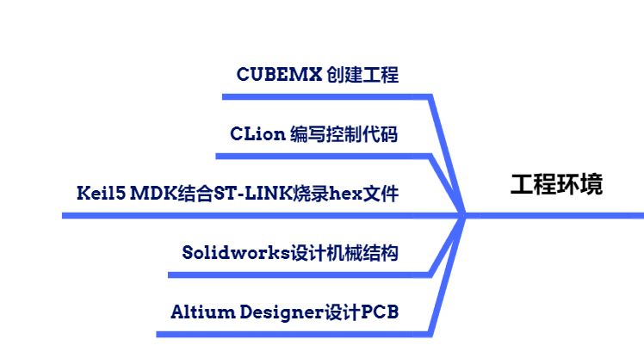

主控资源

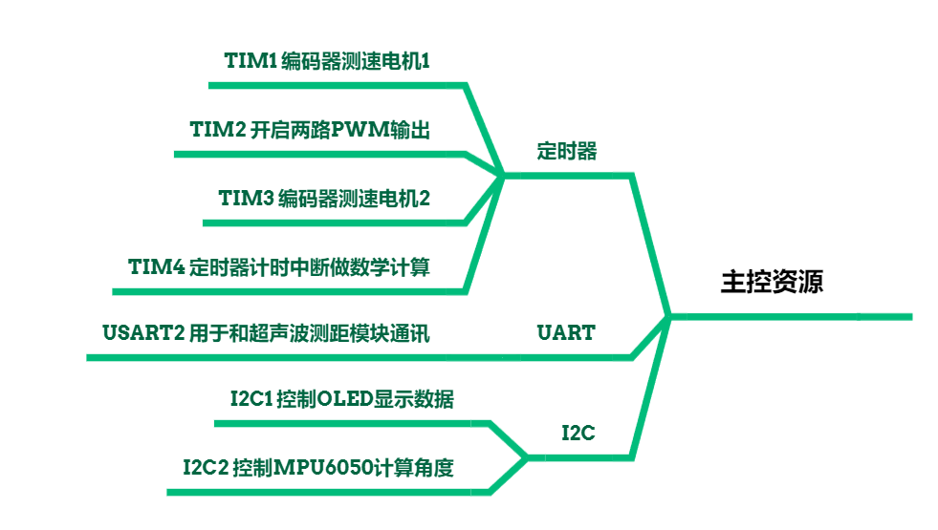

实现算法

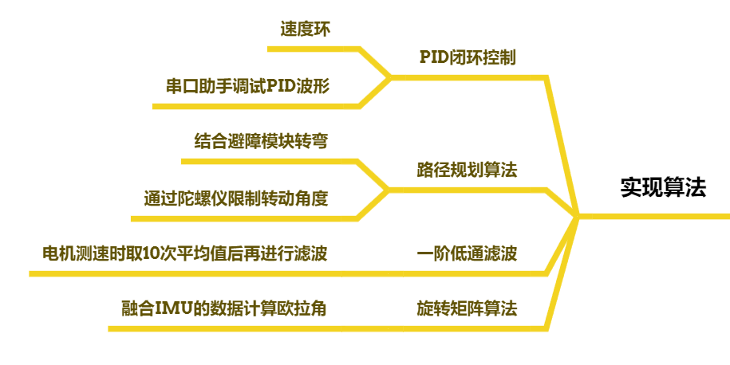

硬件方案

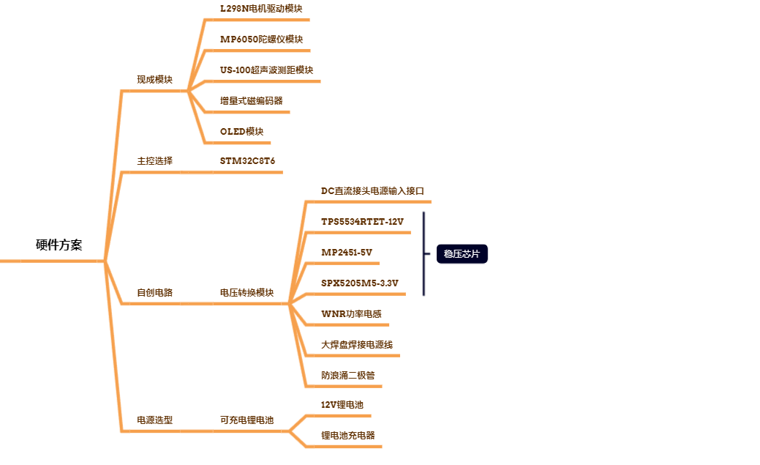

结构设计

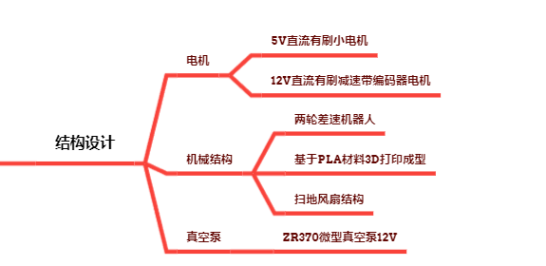

# 三、实验原理

* 1. **OLED模块**

我采用的是四线的OLED模块，基于I2C通信协议

OLED，即有机发光二极管（Organic Light-Emitting Diode），又称为有机电激光显示（Organic Electroluminesence Display， OELD）。OLED由于同时具备自发光，不需背光源、对比度高、厚度薄、视角广、反应速度快、可用于挠曲性面板、使用温度范围广、构造及制程较简单等优异之特性，被认为是下一代的平面显示器新兴应用技术。

OLED显示技术具有自发光的特性，采用非常薄的有机材料涂层和玻璃基板，当有电流通过时，这些有机材料就会发光，而且OLED显示屏幕可视角度大，并且能够节省电能，从2003年开始这种显示设备在MP3播放器上得到了应用。

LCD都需要背光，而OLED不需要，因为它是自发光的。这样同样的显示，OLED效果要来得好一些。以目前的技术，OLED的尺寸还难以大型化，但是分辨率确可以做到很高。

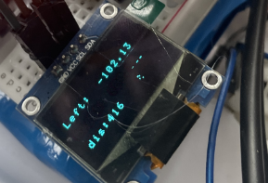

通过CUBEMX配置硬件I2C1驱动OLED

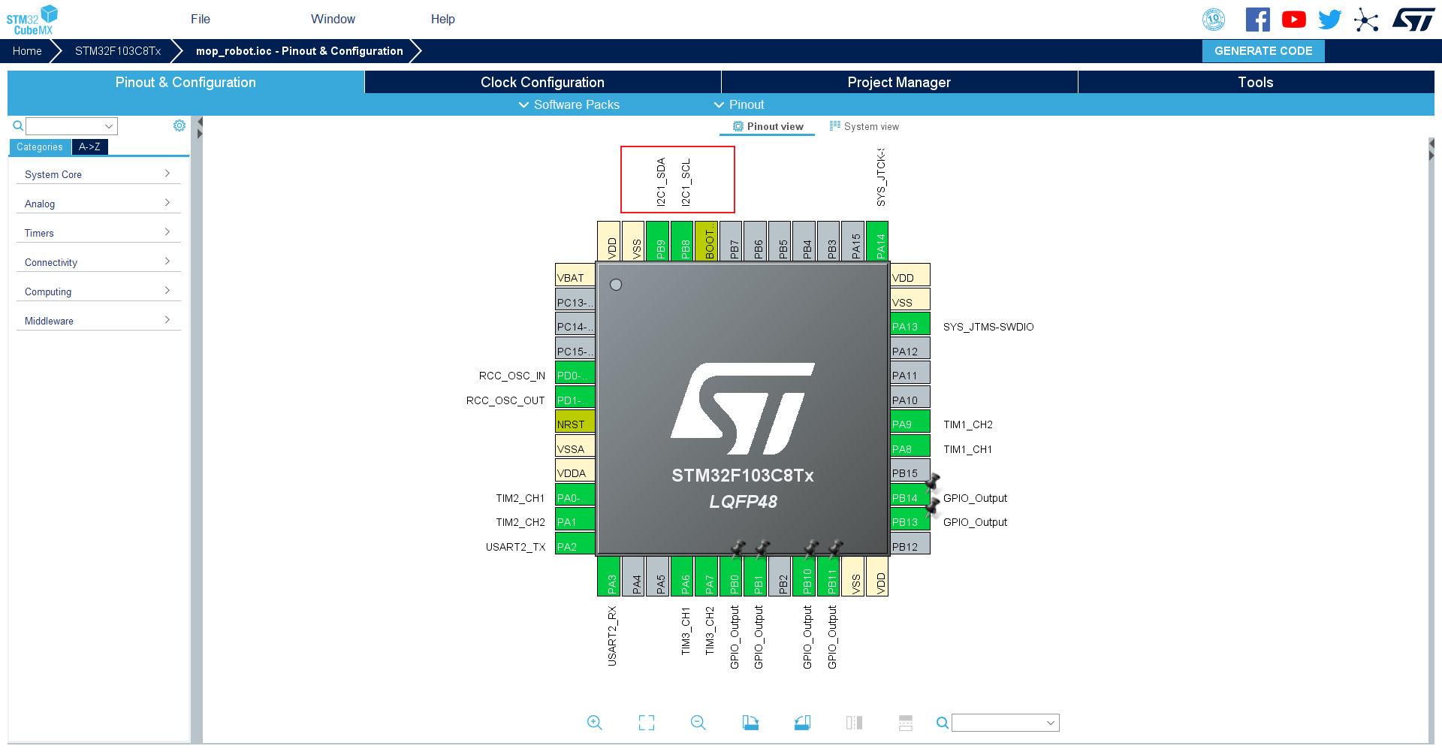

* 1. **稳压模块**

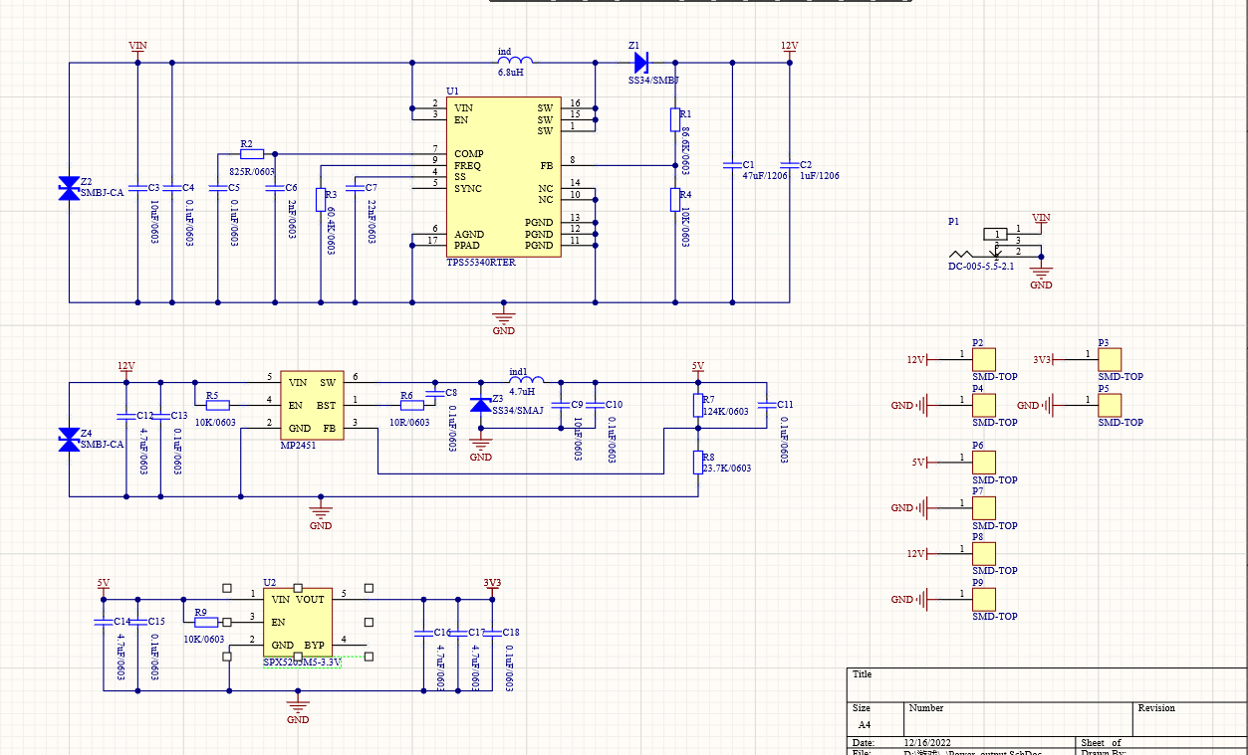

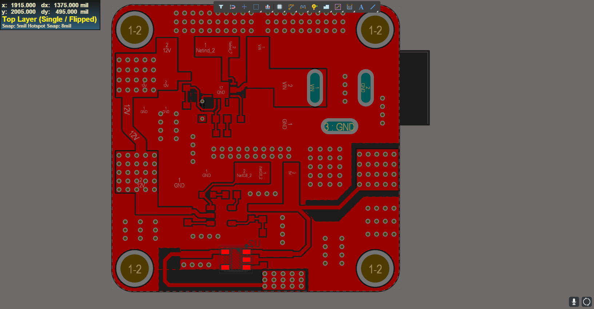

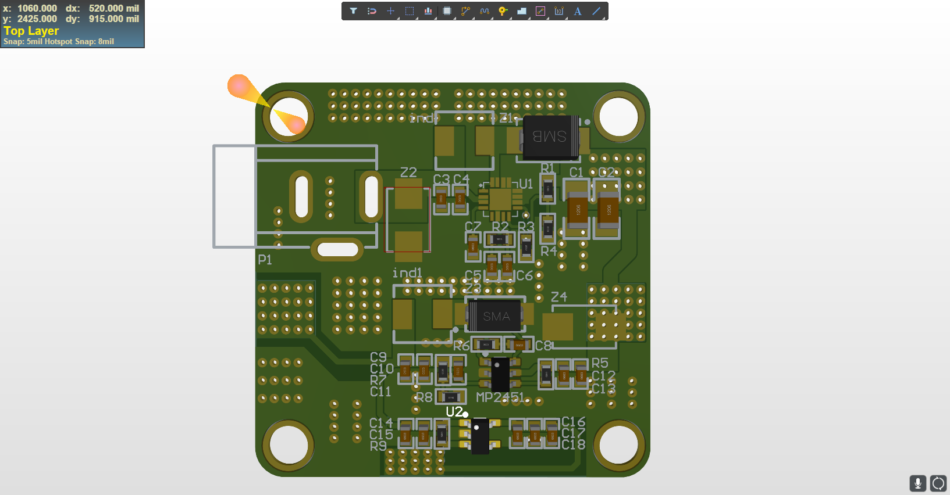

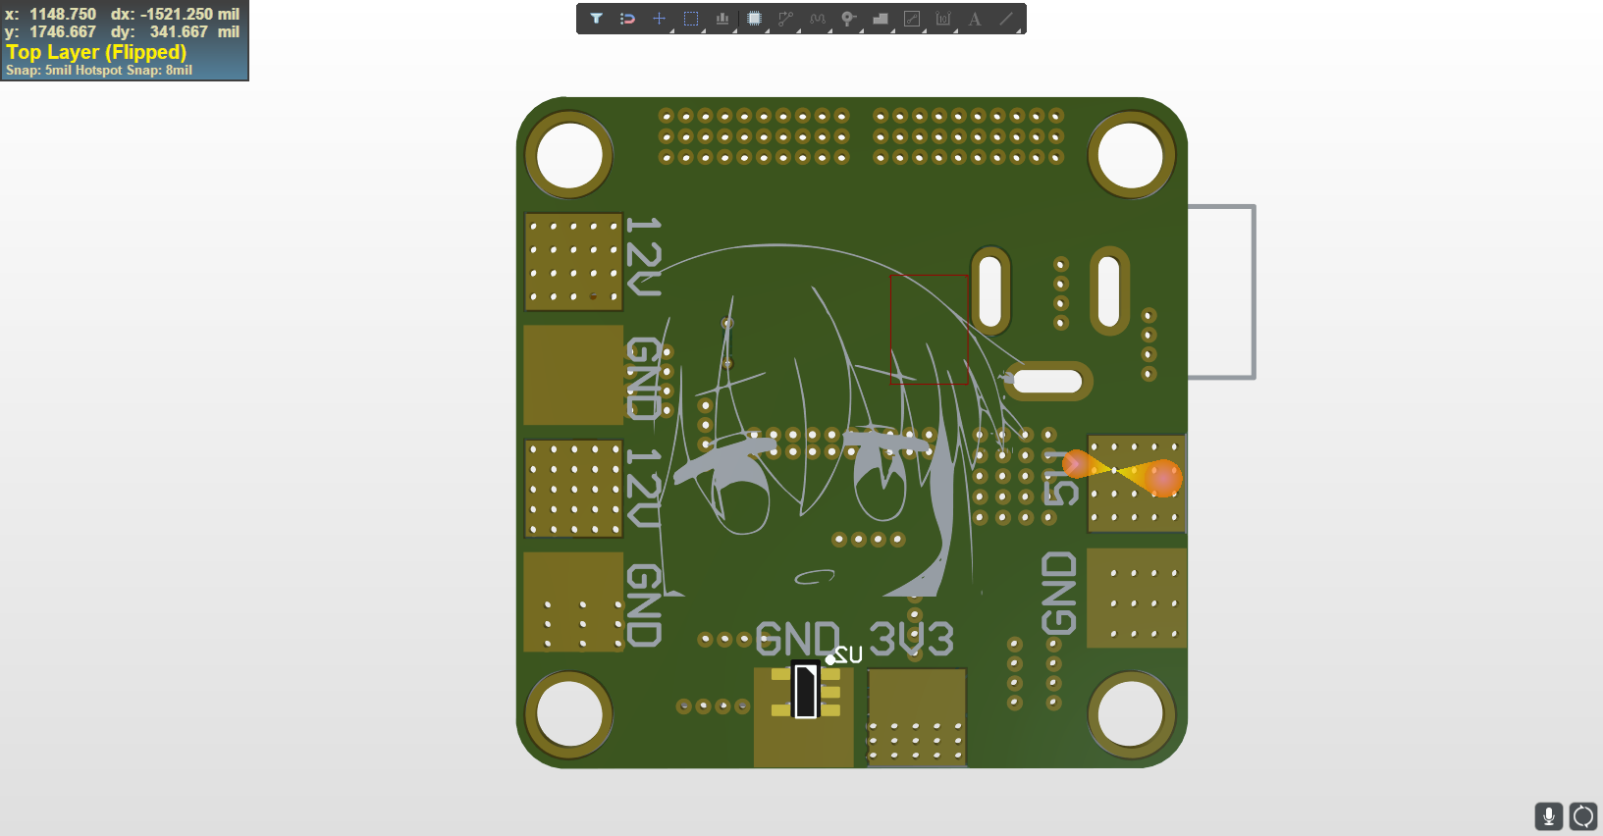

以12V稳压部分展开介绍，关于芯片选型我使用了TI的电源设计助手，通过配置参数后会推荐对应适合的稳压芯片

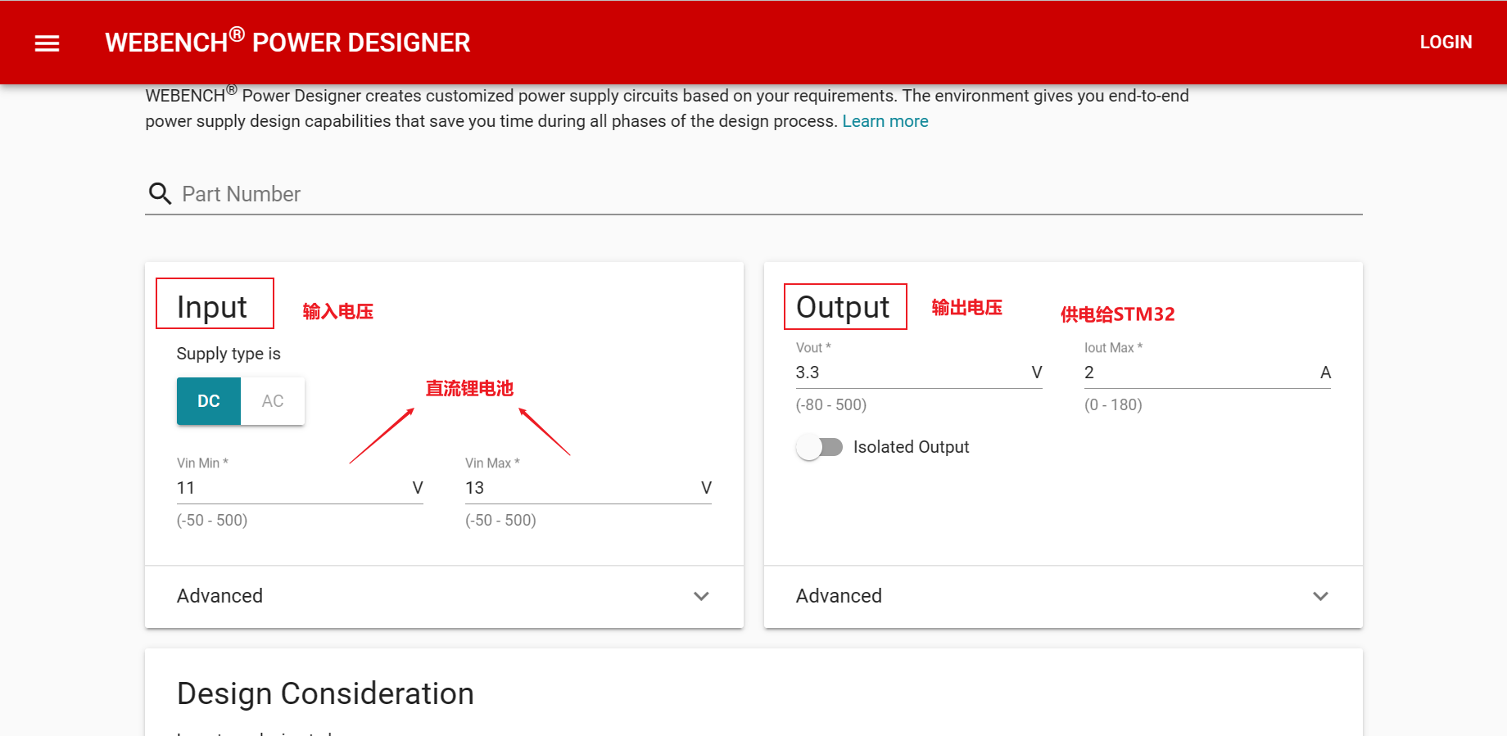

官方推荐了这款TPS55340稳压芯片，通过查找芯片手册我的原理图设计如下

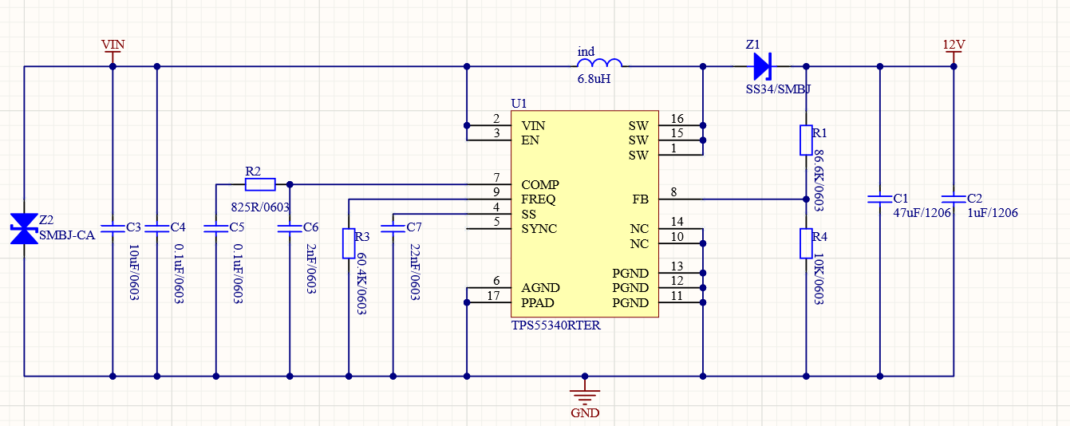

输出的电压由R1和R4决定，计算公式如下

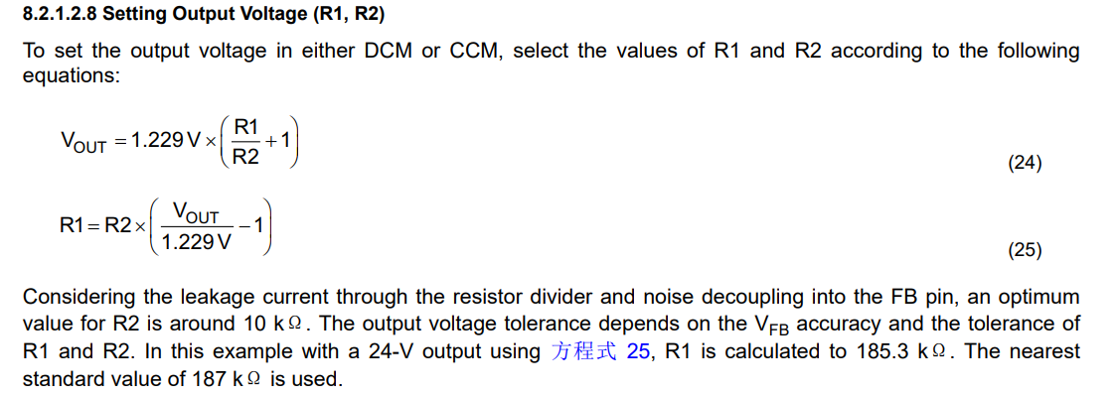

经过测试验证输出电压均无问题

* 1. **机械结构**

在小车两侧加装两个直流有刷减速电机，并在前端加装一个牛眼轮实现平衡，在车的底部安装两个扫地片和一个吸尘用的小功率微型气泵实现吸尘，同时在小车上开各种定位孔用于安装零部件

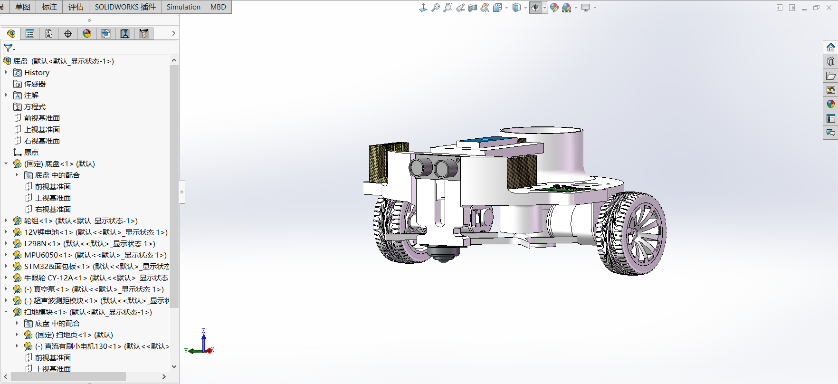

* 1. **测速编码器**

我所使用的编码器是市面上常见的磁电增量式编码器，其有AB两相，用于输出电机转动时的脉冲数，AB两相的先后顺序决定了电机的转动方向

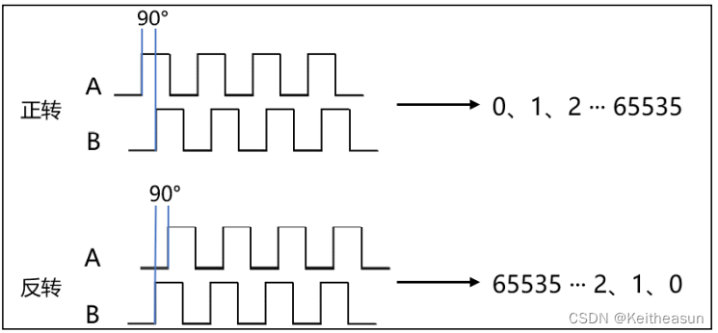

这其实就是单片机的外部计数器模式，51中也带有同样的功能

信号从通道被采样后的处理过程如下

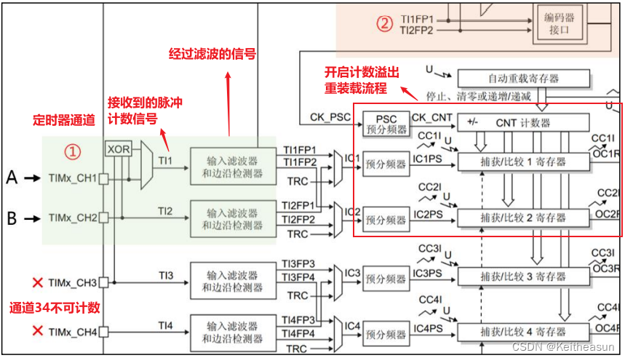

编码器的计数接口是利用脉冲的边沿来计数的，我们知道AB两相都有脉冲且相位差为90度，那么一次检测最多可以得到四个边沿，此时我们可以通过配置计数的方式来实现不同的边沿计数

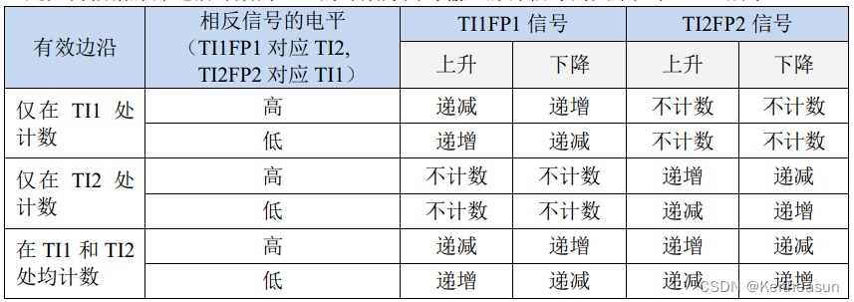

由图可以看出，总共有三种计数方式供我们选择，不同的模式对应了不同的计数形式，这里我选用的是第三种，因此会产生四个边沿，相当于对信号进行了四倍频，即一个脉冲信号会计数4次，在计算时要注意

​ ​

 在编码过程中有几个重要的寄存器要简单介绍一下

## TIMx_CR1控制寄存器



 我们要关注这里的**DIR位**，通过判断DIR来判断计数器所处的模式是**递增**还是**递减**，流程大致为：**配置好定时器的装载值为65536，不分频，那么每一次接收到65536个脉冲后定时器就会溢出进入定时器中断，此时通过判断DIR是0还是1来判断是正转还是反转，进而将得到的脉冲数累积到总脉冲数中进行速度计算**

同时还要注意 **CEN位**，该位用于**使能计数器**的工作，也就是相当于选择模式，对应硬件就是内部的开关，用于判断是**外部定时器模式**还是**内部定时器模式**，当该位置1为外部定时器模式

## TIMx_CCMR1捕获/比较模式寄存器1

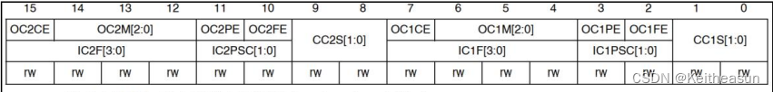

**在这里IC1F为滤波器，其实现方法为通过配置寄存器来设定滤波系数，例如**在一个采样周期下，当N=2时代表要两个相同的事件(比如两个相同电位的高电平信号)才能视为一个有效边沿**，这个过程基于**数字滤波器**实现，寄存器配置如下**

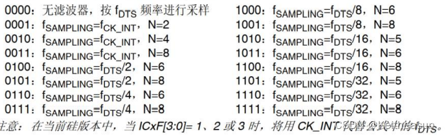​

IC1PSC是输入捕获预分频器，和上述原理类似，这里我和教程一样，选择**一个边沿就触发一次计数**

CC1S用于配置定时器通道，这里不做多要求，IC1映射到TI1就可以了

## TIMx_SMCR从模式控制器



 SMS代表的三位用于配置编码器模式123，具体对应关系如下

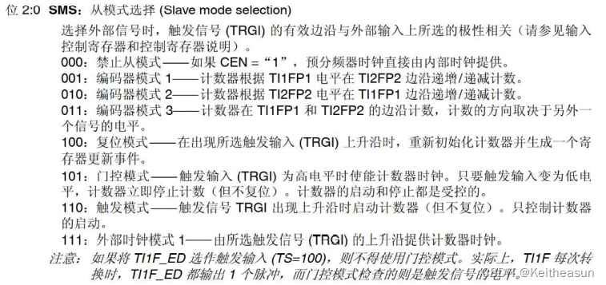​

* 1. **L298N电机驱动**

我使用的电机是直流有刷减速电机，通过PWM控制输出到电机的电压即可实现电机调速

​

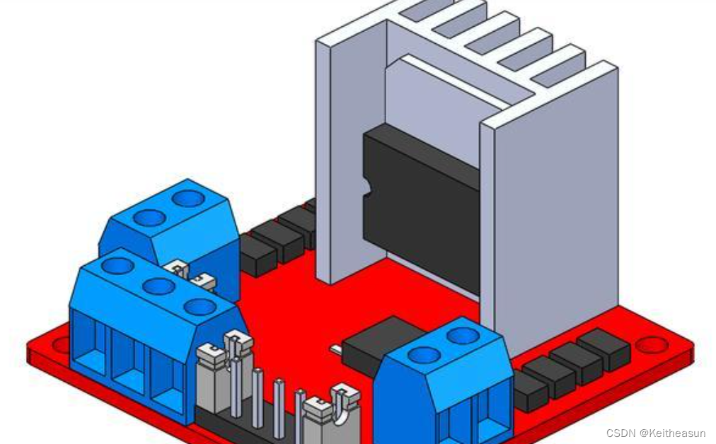

L298N是意法半导体集团旗下量产的一种电机驱动芯片，拥有工作电压高、输出电流大、驱动能力强、发热量低、抗干扰能力强等特点，通常用来驱动继电器、螺线管、电磁阀、直流电机以及步进电机。

具体信息可以翻阅芯片手册

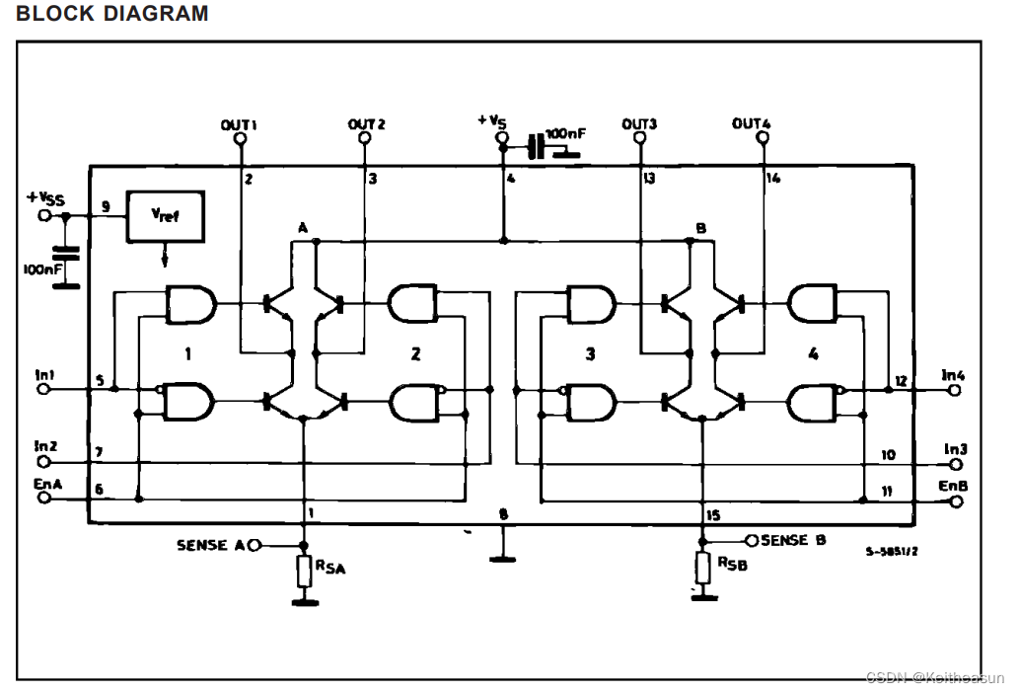

回到我们的红板模块上

其由一个L298N电机驱动芯片以及78M05稳压芯片组成，前者用于驱动电机，后者提供电流过热保护，对应引脚如下

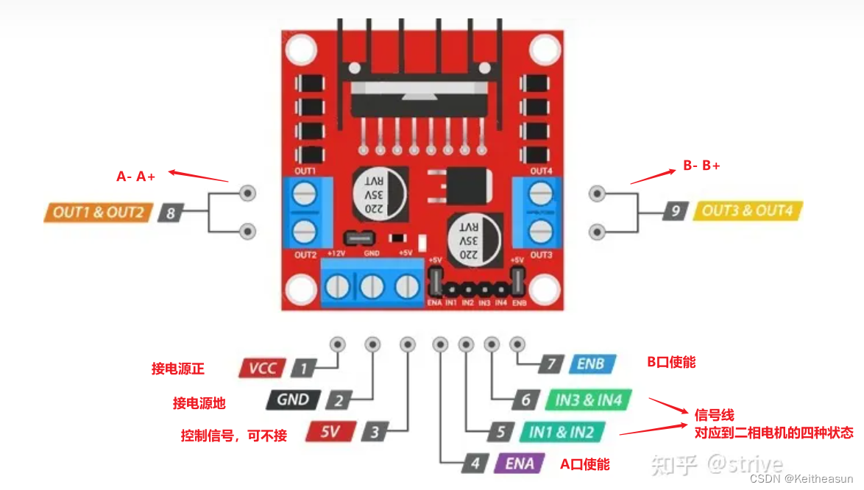

 这款芯片模块可以带两个直流电机或者一个二相四线步进电机，这里标出的接口指的是步进电机的接线

如果是正常驱动电机，则ENA和ENB的两个跳线帽都不用拔掉，若要通过PWM波进行驱动，则需要将PWM通道接到ENA靠近丝印一侧的引脚上

* 1. **超声波测距模块**

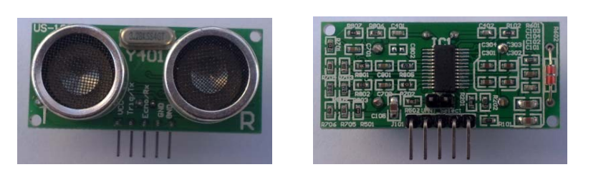

我使用的是这款超声波模块



其能够通过发送超声波实现测距，由于环境下的温度会影响声速，因此该模块还配置了一个温度传感器能够实时读取当前温度进行距离整合实现超声波测距

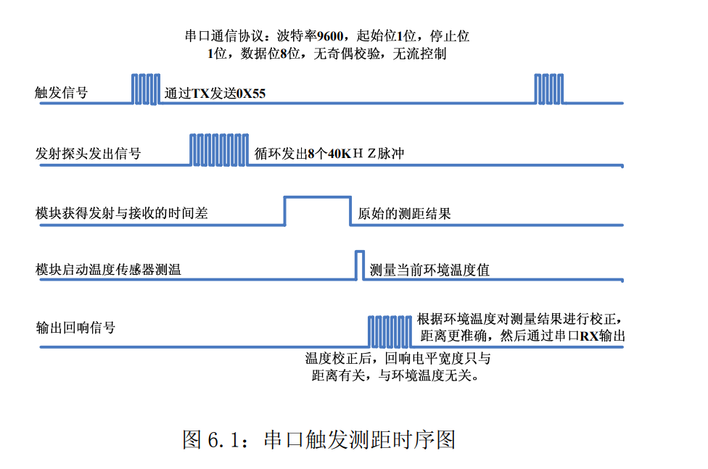

通过配置串口并发送对应的指令（0X55）就可以读取当前整合完成的距离值

* 1. **MPU6050模块**

### 加速度计基本原理

我们想象在一个空间中有一个处于**失重状态**的球体，当箱子突然**向左运动**的时候，小球会受到一个**反向**的加速度

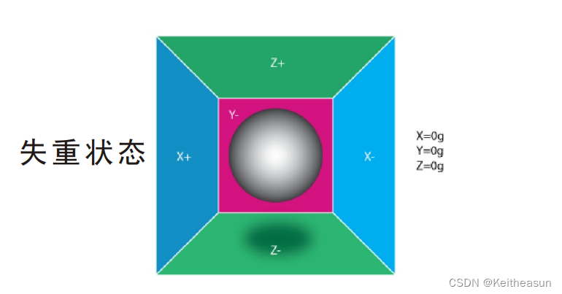​

此时根据**牛三定律**可以测出施加的加速度

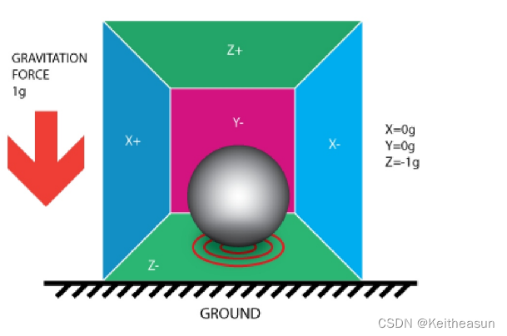​

 上面描述的只是一轴的情形，MPU6050的强大之处在于其能一次测出**三个轴**的惯性力，我们将框倾斜45°

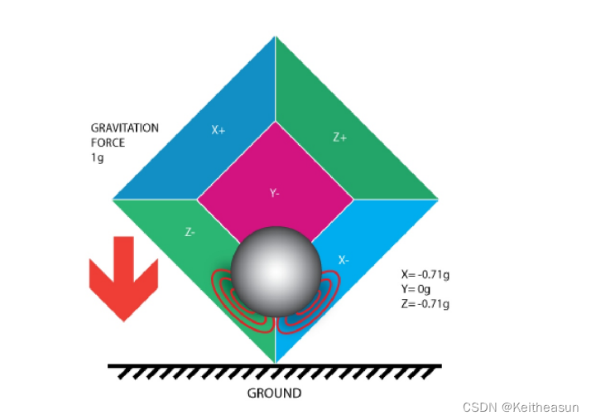​

 此时用平行四边形定则就可以得到**三个方向的惯性加速度**，用空间坐标表示就是一个三维的矢量场，三个分量分别对应三个不同的加速度

### 硬件实现

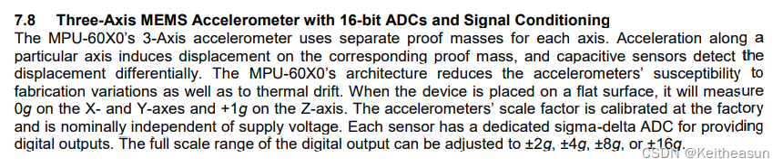​

通过翻阅芯片手册我们得知MPU6050芯片内部为每个轴都配置了一个**参考质点**，沿着轴向产生的加速度会**使对应的质点产生一定的位移**，电容式传感器能够感受到位移的变化，通过**测量位移**的差异进而测出对应的加速度值

MPU6050是一款通过**I2C接口**读取数据的数字传感器，通过向寄存器写入对应的代码来配置加速度和角速度的**量程范围**，不同的量程范围对应不同的**灵敏度(LSB)**，加速度的数据寄存器会传递一个**2字节**的数据，这个数据并不是最终的加速度值，我们还需要除以不同量程范围下的灵敏度值

**灵敏度越大，量程范围越小，反之亦反**，例如我们选用2g量程，对应的灵敏度为16384LSB/G，此时真实的加速度值即为ADC / LSB * g= ADC / 16384 * g，(ADC为传感器输出的二字节数据)

### 陀螺仪基本原理

利用**角动量守恒原理**，旋转物体的旋转轴所指的方向在不受外力影响时是不会发生改变的特性制成的元器件，通常由一个**高速回转体和一个定子**组成，用于测量影响角动量变化的参数的仪器，称其为陀螺仪

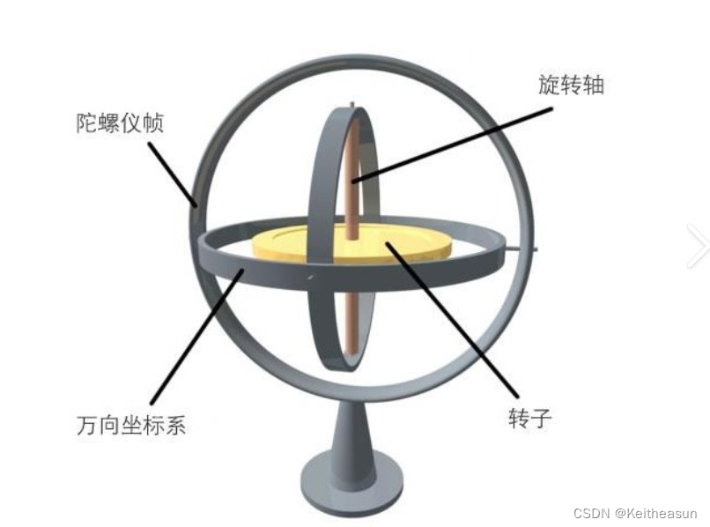

### 硬件实现

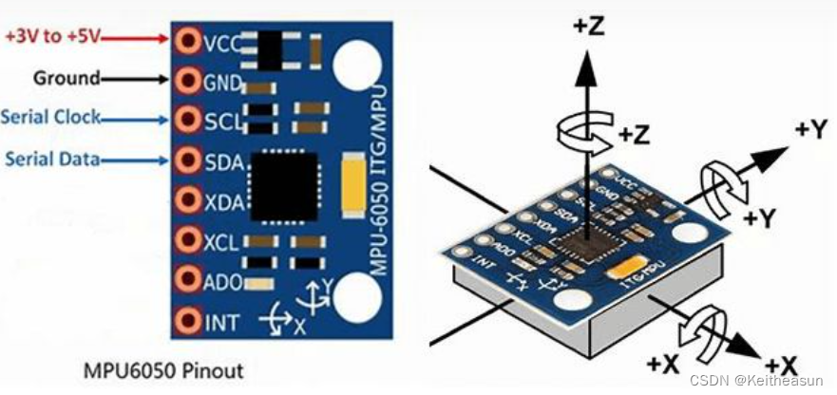

MPU6050就是一款基于**MEMS技术**设计的测量角速度的传感器，它由三个独立振动的MEMS速率陀螺仪组成，在之前学习的大学物理中曾出现过**科氏加速度**的概念，其大致解释如下

**科里奥利效应是对旋转体系中进行直线运动的质点而言，由于惯性相对旋转体系产生的直线运动会发生偏移的现象，和惯性加速度类似，这是来自于物体运动所具有的惯性**

通过科里奥利效应产生的**偏移振动**，这种振动会被传感器内部的**电容拾取器所检测**，将处理过的信号通过放大**解调和滤波**，就能产生和角速度成比例的电压值，再通过ADC将电压值处理成二字节的带符号数据，通过和上述类似的灵敏度处理得到最终的角速度值

很显然，如果我们只是读取传感器的数据，我们并不能很好地得到所有需要的数据，如果能将加速度和角速度传换成欧拉角那么对我们实际应用将会有很大的帮助，关于欧拉角这里就不展开赘述了，基本接触过机器人的都有所了解:**Yaw，Pitch，Row**三个角度分别对应Z，Y，X轴的转角

这里引入两种解决方案，一种是基于InvenSense公司推出的**DMP解算器**的四元数算法，另一种就是基于**旋转变换矩阵**的算法，下面将分别展开介绍

## DMP算法

翻看正点原子的官方教程也能看到，他们推荐的也是DMP的解算方法，通过翻看数据手册可以了解到，DMP全称为数字运动处理器，其是一款嵌入式处理器，集成到了MPU6050模块上，DMP从加速度计、陀螺仪和其他第三方传感器(如AMR磁力计)中获取数据(如果对磁传感器感兴趣可以看看之前写过的磁编码器那一篇)，DMP将这些数据融合并处理成四元数数据，教程中的计算公式如下

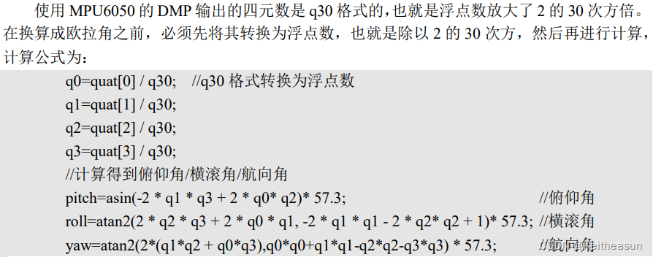

这样就得到了欧拉角，在这里我想细说一下**四元数**的知识

### 四元数

我们知道复数可以用来表征二维空间的旋转，简单来说，**四元数的作用就是用来表征三维空间的转动**，虽然矩阵也可以进行旋转变换，但四元数的几何意义**更加明确，同时计算更为简单，更重要的是，四元数代数涵盖了矢量代数、复数、实数以及矢量的数学性质**，也就是说，后者们的计算法则对于四元数都适用

以 i1，i2，3代替 i，j，k 表示四元数的基元，四元数的一般形式为 **A＝ a0＋ a1i1＋ a2i2＋ a3i3**（ a0，a1，a2，a3为实数）

四元数表示空间中物体运动规律的原理是可以将矢量**分解为分别平行和垂直**于矢量En的分量，他们的计算推导如下

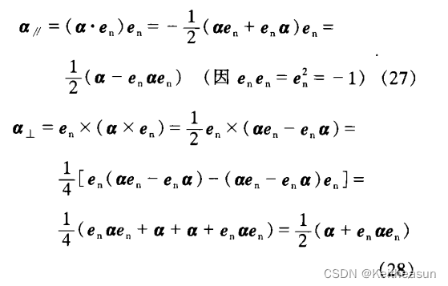​

 假设矢量α经过变换后得到的矢量为β

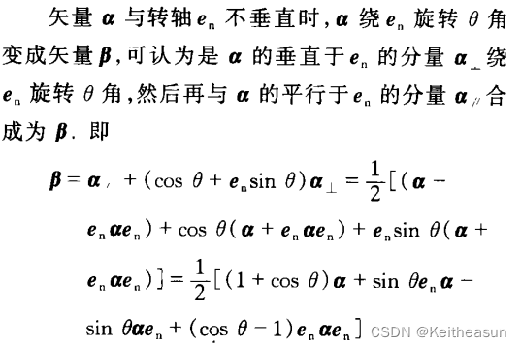​

 其中，α垂直分量的系数是由**矢量的三角表达式**推导而出

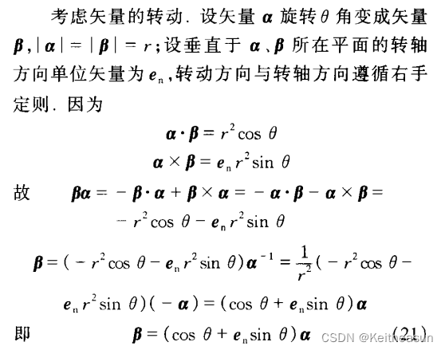​

 即可以得出结论：**形如cosθ + en*sinθ的四元数可以表示一个矢量的旋转，转轴为en**，进一步整合可以得出：

矢量α与转轴en不垂直时，α绕en旋转θ角变成矢量β可以认为是由α垂直于en的分量绕en旋转了θ角度后，此时的矢量与α平行，我们只需要将该矢量和α自身的平行矢量进行合成，就可以得到最终的β，简化成四元数的形式如下

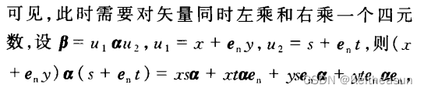​

 至此可以证明一个矢量在空间中的转动可以由**矢量左右各乘上一个四元数**来实现，下面补充一些四元数的数学性质

参考资料中的数学推导可以得到两个四元数的乘积满足**乘法结合律**

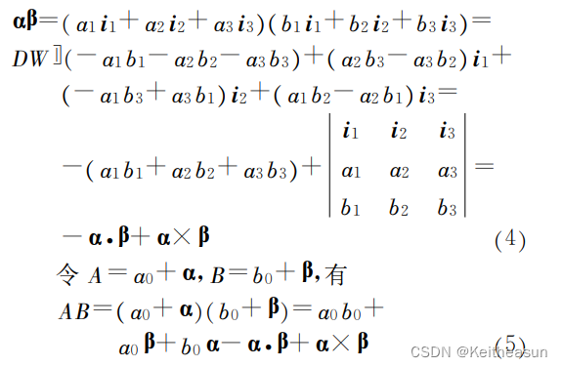​

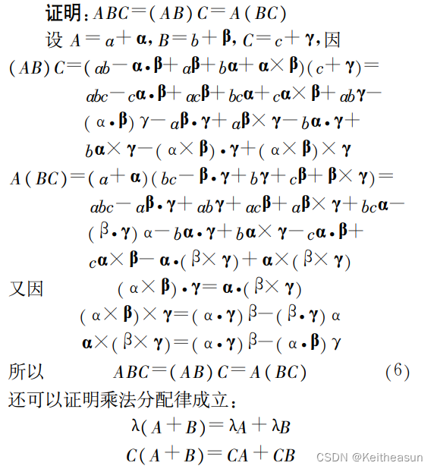​

而且从此推导中我们可以得到四元数的**乘积包含了矢量的叉乘和点乘**

不难看出两个四元数的乘积还是一个四元数，因为其满足矢量的诸多性质，我们假设有这样一个四元数

**R = r0 + r1*i + r2*j + r3*k**

它是Q和P这两个四元数的乘积

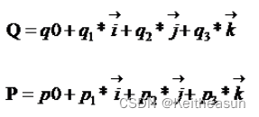​

 用矩阵的形式表示如下

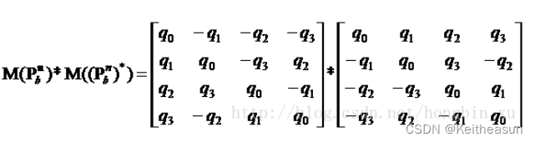​

 最后将该矩阵和旋转矩阵做一个等式，即可求得最终的欧拉角（旋转矩阵放到后面提）

最后推导出的公式就和正点原子的教程一样

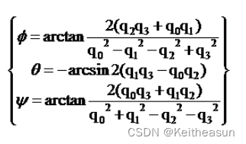​

## 旋转矩阵

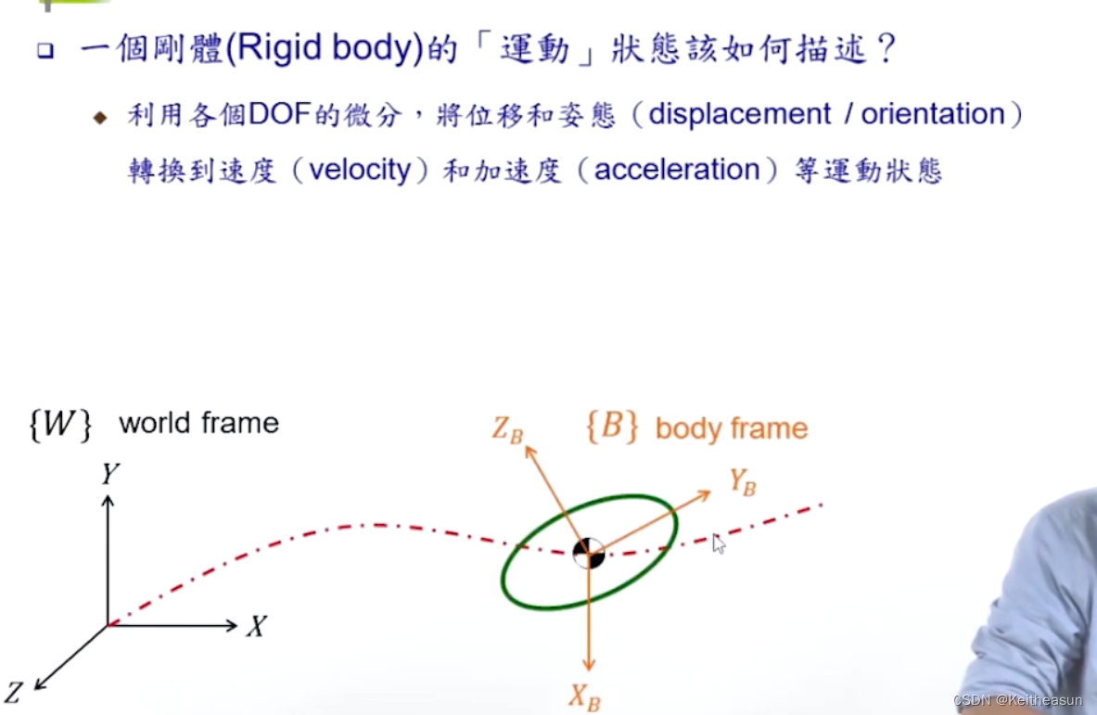

在空间坐标系中通过对运动刚体的运动轨迹的微分就可以得到其速度与加速度，进而得出运动方程，在旋转矩阵中我们分为世界坐标系（A）和物体坐标系（B），通过追踪物体坐标系的移动状态就可以得到质心原点的移动状态，**因此我们如果想让一个点相对世界坐标旋转，我们只需要将该点乘以物体坐标系相对世界坐标系的旋转矩阵即可**

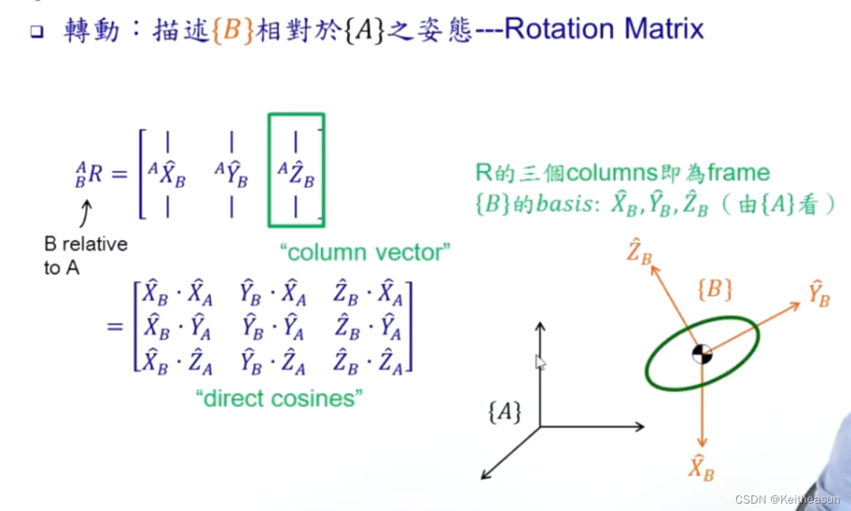

**简单来说就是，将两个坐标系均转为单位向量，做点乘（即求投影），得出的矩阵即为旋转矩阵**

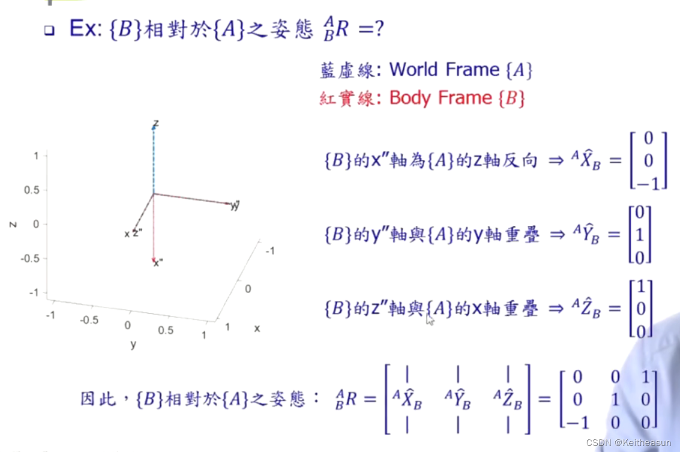

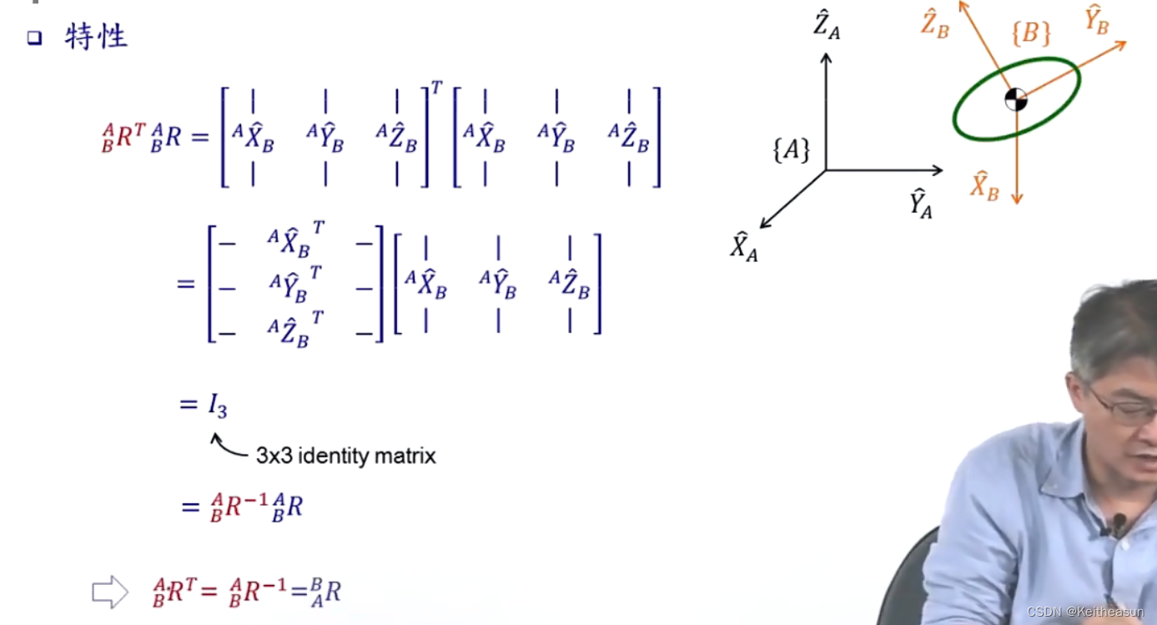

旋转矩阵具有上述特性：一个旋转矩阵叉乘其转置后等与单位阵，也就是RT=R-1（正交矩阵均包含此特性）

这就揭示了另一个特性，由于旋转矩阵的坐标系采用的是单位向量，其长度为1，并且其均为正交阵，因此两两主轴必须垂直，进而导致原本由九个参数组成的旋转矩阵最后可控的参数只有剩下的三个

它的三角表达式如下

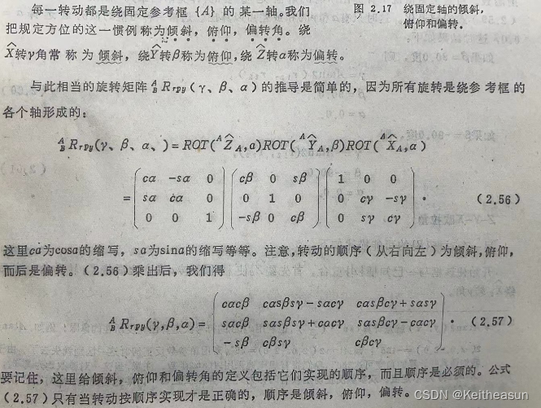​

 简单来说，就是将**IMU上的坐标系的读数转换到大地空间坐标系**中，接下来将从加速度求法和角速度求法分别介绍旋转矩阵到欧拉角的转换

### 加速度求法

将读取的数据连续进行三次空间坐标变换，因为正常放置时会受到自然的重力加速度g

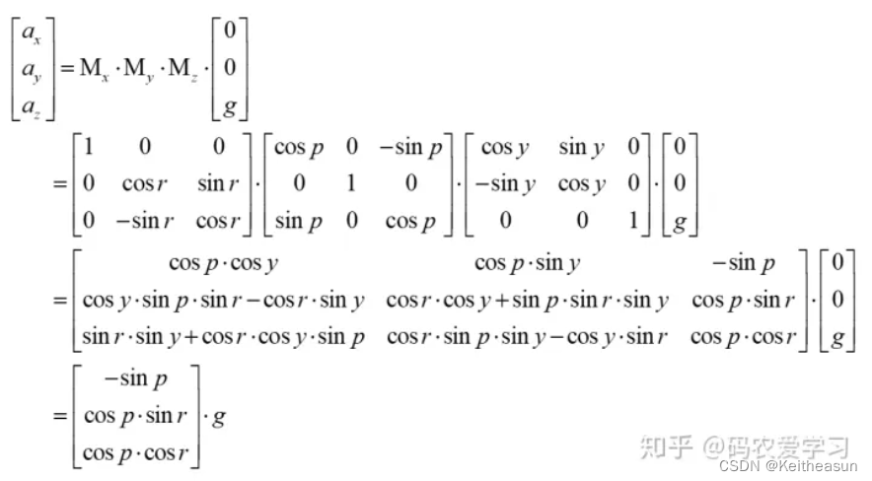​

 最后就可以总结出下面的公式

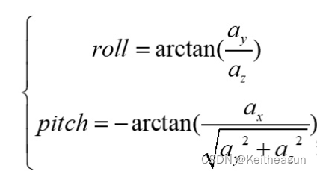​

### 角速度求法

首先我们知道，Ω = θ/t，因此若要通过角速度求角度值，我们需要引入积分的方法

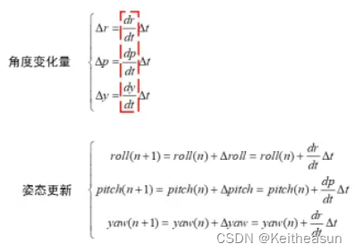​

 对应的旋转矩阵如下

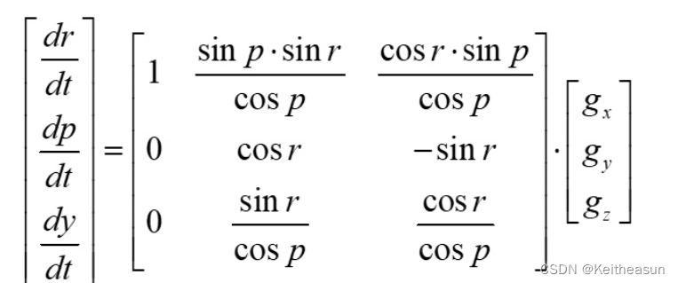​

​

​

**软件设计：**

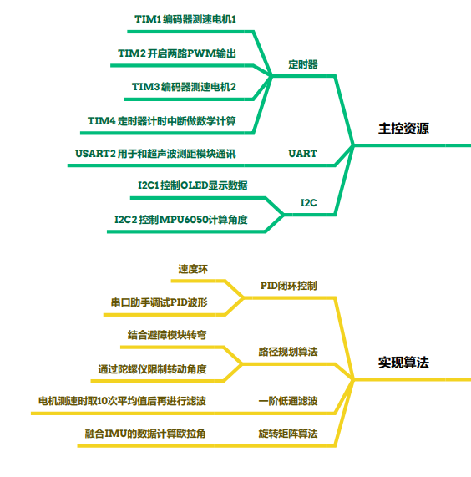

详细的软件设计我在前面有提到，这里就不再赘述，下面就详细提一些实现的算法

# 关键代码分析：

编码器测速

1. //encoder_now为定时器编码器模式下的计数值,ms代表每隔多少ms进入一次计算公式
2. **void** left_speed_compute(int32_t encode_now,uint8_t ms)
3. {
4. uint8_t i=0,j=0;
5. **float** temp = 0.0; //用于后续冒泡排序
6. **static** uint8_t sp_count=0,k=0;  //用于判断隔多长时间进一次计算,静态变量,不会随着函数调用被刷新
7. **static** **float** speed_array[10]={0.0}; //上面的k为数组的索引值
8. **if**(sp_count == ms)  //当调用函数次数超过50次即每间隔50ms进入一次计数
9. {
10. g_encode_left.encode_new = encode_now;  //编码器值更新
11. g_encode_left.speed = (g_encode_left.encode_new - g_encode_left.encode_old);  //脉冲变化数计算
12. //通过脉冲计算速度,公式:(50ms内记录的脉冲数/50ms*60)/减速比/编码器线数/分频系数 = 每分钟的脉冲数/已知常量
13. speed_array[k++] = (**float**)(g_encode_left.speed*((1000/ms)*60.0)/(REDUTATION_RATIO*ROTO_RATIO));
14. g_encode_left.encode_old = g_encode_left.encode_new;  //更新编码器计数值
15. //冒泡排序法
16. **if**(k==10)
17. {
18. **for**(i=10;i>=1;i--)
19. {
20. **for**(j=0;j<(i-1);j++) {
21. **if** (speed_array[j] > speed_array[j + 1]) {
22. temp = speed_array[j];
23. speed_array[j] = speed_array[j + 1];
24. speed_array[j + 1] = temp;
25. }
26. }
27. }
28. temp = 0.0; //初始化temp
29. //去除两边高低数据
30. **for**(i=2;i<8;i++)
31. {
32. temp += speed_array[i];
33. }
34. temp = (**float**)(temp/6);
35. /*
36. * 一阶低通滤波 Y(n)= qX(n) + (1-q)Y(n-1)
37. * 其中 X(n)为本次采样值;Y(n-1)为上次滤波输出值;Y(n)为本次滤波输出值,
38. * q 为滤波系数
39. */
40. g_motor_left.speed = (**float**)((g_motor_left.speed)*(**float**)0.52)+((**float**)0.48*temp);
41. //显示当前速度
42. unsigned **char** Tx_Buf[20];
43. sprintf((**char** *)Tx_Buf,"Left:  %.2f",g_motor_left.speed);
44. OLED_ShowString(1,2,Tx_Buf,5);
45. k = 0;
46. }
47. sp_count = 0;
48. }
49. sp_count++;
50. }

PID调速

1. PID_TypeDef g_speed_pid_left;
2. PID_TypeDef g_speed_pid_right;
4. **void** pid_init_left(**void**)
5. {
6. g_speed_pid_left.SetPoint = 0;       /* 设定目标值 */
7. g_speed_pid_left.ActualValue = 0.0;  /* 期望输出值 */
8. g_speed_pid_left.SumError = 0.0;     /* 积分值 */
9. g_speed_pid_left.Error = 0.0;        /* Error[1] */
10. g_speed_pid_left.LastError = 0.0;    /* Error[-1] */
11. g_speed_pid_left.PrevError = 0.0;    /* Error[-2] */
12. g_speed_pid_left.Proportion = KPL;    /* 比例常数 Proportional Const */
13. g_speed_pid_left.Integral = KIL;      /* 积分常数 Integral Const */
14. g_speed_pid_left.Derivative = KDL;    /* 微分常数 Derivative Const */
15. }
16. **void** pid_init_right(**void**)
17. {
18. g_speed_pid_right.SetPoint = 0;       /* 设定目标值 */
19. g_speed_pid_right.ActualValue = 0.0;  /* 期望输出值 */
20. g_speed_pid_right.SumError = 0.0;     /* 积分值 */
21. g_speed_pid_right.Error = 0.0;        /* Error[1] */
22. g_speed_pid_right.LastError = 0.0;    /* Error[-1] */
23. g_speed_pid_right.PrevError = 0.0;    /* Error[-2] */
24. g_speed_pid_right.Proportion = KPR;    /* 比例常数 Proportional Const */
25. g_speed_pid_right.Integral = KIR;      /* 积分常数 Integral Const */
26. g_speed_pid_right.Derivative = KDR;    /* 微分常数 Derivative Const */
27. }
28. int32_t increment_PID_Ctrl(PID_TypeDef *PID,**float** Feedback_Vale)
29. {
30. PID->Error = (**float** )(PID->SetPoint - Feedback_Vale);   //计算偏差(目标值减实际值)
31. PID->ActualValue += (PID->Proportion * (PID->Error - PID->LastError))   //比例项
32. + (PID->Integral * PID->Error)                      //积分项
33. + (PID->Derivative * (PID->Error - PID->LastError));//微分项
34. PID->PrevError = PID->LastError;
35. PID->LastError = PID->Error;
37. **return** ((int32_t)(PID->ActualValue));
38. }

IMU欧拉角计算

1. **double** pitch,yaw,row;
2. u8 Compute_row_pitch_by_acc()
3. {
4. **short** aacx,aacy,aacz;     //加速度传感器原始数据
5. **double** accx,accy,accz;
6. u8 res;
7. res = MPU_Get_Accelerometer(&aacx,&aacy,&aacz);
8. **if** (res == 0) {  //得到加速度传感器数据
9. accx = (**double**) aacx / 16384;
10. accy = (**double**) aacy / 16384;
11. accz = (**double**) aacz / 16384;
12. row = atan2(accy,accz)*180/PI;  //用加速度求row轴角度
13. pitch = -atan2(accx, sqrt(accy*accy + accz*accz))*180/PI; //用加速度求pitch轴角度
14. }**else** **return** 1;
15. **return** 0;
16. }
17. u8 Compute_yaw_by_gyro()
18. {
19. Compute_row_pitch_by_acc();
20. **short** gyrox,gyroy,gyroz;      //加速度传感器原始数据
21. **double** gyrozz;
22. gyrozz = (**double** ) gyroz / 16.4; //除以对应模式下的分辨率
23. u8 res;
24. res = MPU_Get_Gyroscope(&gyrox,&gyroy,&gyroz);
25. **if**(res == 0){
26. yaw =(sin(row)/cos(pitch) + cos(row)/cos(pitch))
27. *gyrozz*ANGLE_SAMPLE_RATE*180/PI/RATE; //通过row和pitch求yaw轴角度
28. } **else** **return** 1;
29. **return** 0;

**四、实验结果**

**稳压模块的输出电压满足目标预期**

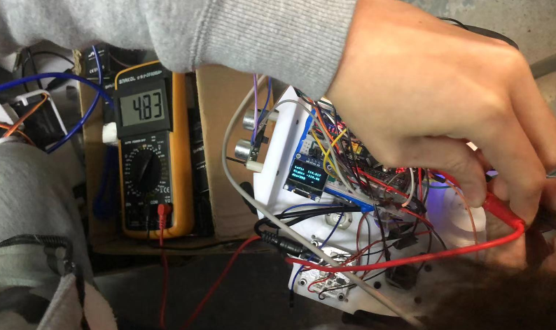

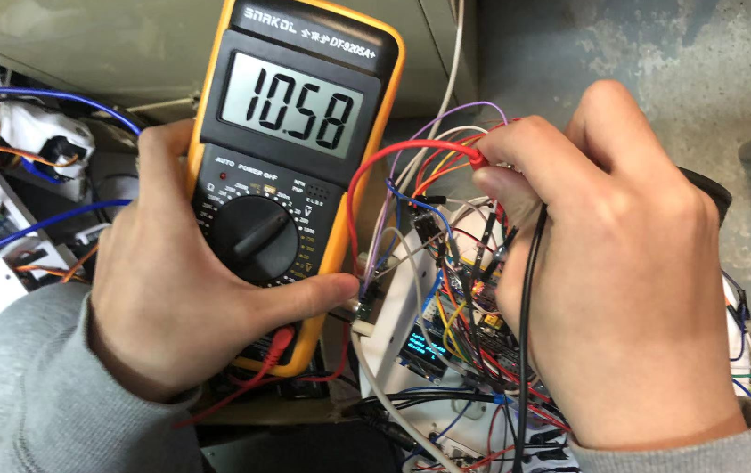

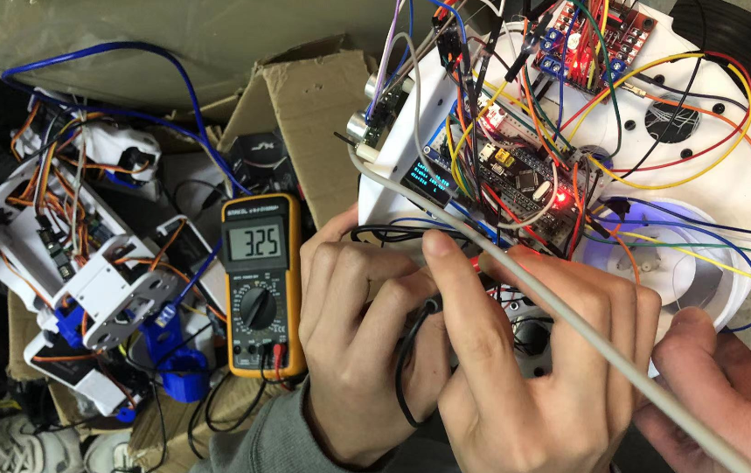

经过实地调试并测试，小车能够很好地实现避障以及清扫的功能，但路径规划部分还有所欠缺

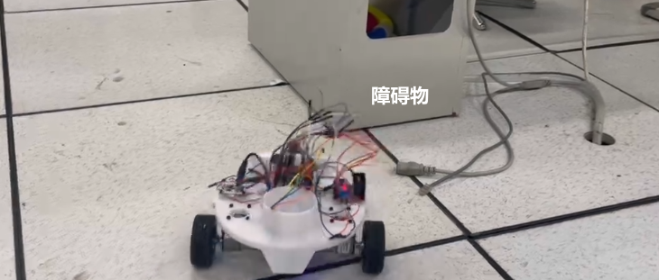

**如图，现在小车前方出现了障碍物，其为了防止撞上则会进行拐弯**

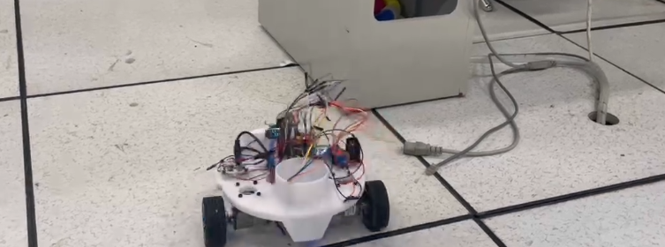

**五、课程设计结论及心得体会**

* 本次课程设计中**，**自行编写软件I2C驱动MPU6050同时通过CUBEMX配置并调用各种主控资源，并且自主设计硬件电路，对个人绘制PCB的能力提高了很多，期间查找了很多芯片手册以及少部分论文，对个人的工程能力有了很大的提升
* 在测试调试期间也经历了不少挫折，期间还烧坏了一块最小系统板，且焊接BGA封装的稳压芯片也是一个不小的挑战，经常出现连锡的现象，很是折磨，不过所幸最终有所收获，学习了很多理论知识且将他们结合到实际中去，实现了从无到有的过程
* 本次课程设计，个人认为并没有完全满足预期，虽然最终成品还算过得去，不过更深层次的路径规划我还没有很好地实现完成，个人打算在日后空闲的时间中继续完善并迭代这个小项目，这一学期我收获了很多，学习了很多硬件内部的知识，一开始打算采用51单片机作为内核但苦于内存过小，在征得老师同意后更换了主控，感谢老师孜孜不倦的指导，使我明白了学习要知其然，更要知其所以然。

# 实验代码：

# MAIN

1. /* USER CODE BEGIN Header */
2. /**
3. ******************************************************************************
4. * @file           : main.c
5. * @brief          : Main program body
6. ******************************************************************************
7. * @attention
8. *
9. * <h2><center>© Copyright (c) 2022 STMicroelectronics.
10. * All rights reserved.</center></h2>
11. *
12. * This software component is licensed by ST under BSD 3-Clause license,
13. * the "License"; You may not use this file except in compliance with the
14. * License. You may obtain a copy of the License at:
15. *                        opensource.org/licenses/BSD-3-Clause
16. *
17. ******************************************************************************
18. */
19. /* USER CODE END Header */
20. /* Includes ------------------------------------------------------------------*/
21. #include "main.h"
22. #include "i2c.h"
23. #include "tim.h"
24. #include "usart.h"
25. #include "gpio.h"
27. /* Private includes ----------------------------------------------------------*/
28. /* USER CODE BEGIN Includes */
29. #include "oled.h"
30. #include "motor.h"
31. #include "stdio.h"
32. #include "MPU6050.h"
33. #include "rs100.h"
34. #include "pid.h"
35. /* USER CODE END Includes */
37. /* Private typedef -----------------------------------------------------------*/
38. /* USER CODE BEGIN PTD */
40. /* USER CODE END PTD */
42. /* Private define ------------------------------------------------------------*/
43. /* USER CODE BEGIN PD */
45. /* USER CODE END PD */
47. /* Private macro -------------------------------------------------------------*/
48. /* USER CODE BEGIN PM */
50. /* USER CODE END PM */
52. /* Private variables ---------------------------------------------------------*/
54. /* USER CODE BEGIN PV */
55. **extern** uint64_t Data;
56. **extern** **double** row;
57. **extern** **double** yaw;
58. unsigned **char** left_flag = 1,right_flag = 0;
59. /* USER CODE END PV */
61. /* Private function prototypes -----------------------------------------------*/
62. **void** SystemClock_Config(**void**);
63. /* USER CODE BEGIN PFP */
65. /* USER CODE END PFP */
67. /* Private user code ---------------------------------------------------------*/
68. /* USER CODE BEGIN 0 */
70. /* USER CODE END 0 */
72. /**
73. * @brief  The application entry point.
74. * @retval int
75. */
76. **int** main(**void**)
77. {
78. /* USER CODE BEGIN 1 */
80. /* USER CODE END 1 */
82. /* MCU Configuration--------------------------------------------------------*/
84. /* Reset of all peripherals, Initializes the Flash interface and the Systick. */
85. HAL_Init();
87. /* USER CODE BEGIN Init */
89. /* USER CODE END Init */
91. /* Configure the system clock */
92. SystemClock_Config();
94. /* USER CODE BEGIN SysInit */
96. /* USER CODE END SysInit */
98. /* Initialize all configured peripherals */
99. MX_GPIO_Init();
100. MX_I2C1_Init();
101. MX_TIM1_Init();
102. MX_TIM2_Init();
103. MX_TIM3_Init();
104. MX_USART2_UART_Init();
105. MX_TIM4_Init();
106. /* USER CODE BEGIN 2 */
107. HAL_TIM_Base_Start_IT(&htim4);  //开启定时器四中断
108. pid_init_left();  //PID初始化
109. pid_init_right();
110. motor_straight(130.0); //电机先走直线
111. run_motor();
112. OLED_Init();  //OLED初始化
113. OLED_Clear();
114. MPU_Init(); //陀螺仪初始化
115. /* USER CODE END 2 */
117. /* Infinite loop */
118. /* USER CODE BEGIN WHILE */
119. **while** (1)
120. {
121. /* USER CODE END WHILE */
123. /* USER CODE BEGIN 3 */
124. run_motor();
125. RS100_Read(); //测距
126. **if**(Data < 450 && Data > 0)
127. {
128. **if**(left_flag == 1) {
129. motor_circle_left();
130. }
131. **else** **if**(right_flag == 1){
132. motor_circle_right();
133. }
134. }
135. **if**(Data > 450)
136. {
137. motor_straight(130.0);
138. **if**(left_flag == 1 && right_flag == 0) {
139. left_flag = 0;
140. right_flag = 1;
141. }
142. **else**{
143. left_flag = 1;
144. right_flag = 0;
145. }
146. }
147. }
148. /* USER CODE END 3 */
149. }
151. /**
152. * @brief System Clock Configuration
153. * @retval None
154. */
155. **void** SystemClock_Config(**void**)
156. {
157. RCC_OscInitTypeDef RCC_OscInitStruct = {0};
158. RCC_ClkInitTypeDef RCC_ClkInitStruct = {0};
160. /** Initializes the RCC Oscillators according to the specified parameters
161. * in the RCC_OscInitTypeDef structure.
162. */
163. RCC_OscInitStruct.OscillatorType = RCC_OSCILLATORTYPE_HSE;
164. RCC_OscInitStruct.HSEState = RCC_HSE_ON;
165. RCC_OscInitStruct.HSEPredivValue = RCC_HSE_PREDIV_DIV1;
166. RCC_OscInitStruct.HSIState = RCC_HSI_ON;
167. RCC_OscInitStruct.PLL.PLLState = RCC_PLL_ON;
168. RCC_OscInitStruct.PLL.PLLSource = RCC_PLLSOURCE_HSE;
169. RCC_OscInitStruct.PLL.PLLMUL = RCC_PLL_MUL9;
170. **if** (HAL_RCC_OscConfig(&RCC_OscInitStruct) != HAL_OK)
171. {
172. Error_Handler();
173. }
174. /** Initializes the CPU, AHB and APB buses clocks
175. */
176. RCC_ClkInitStruct.ClockType = RCC_CLOCKTYPE_HCLK|RCC_CLOCKTYPE_SYSCLK
177. |RCC_CLOCKTYPE_PCLK1|RCC_CLOCKTYPE_PCLK2;
178. RCC_ClkInitStruct.SYSCLKSource = RCC_SYSCLKSOURCE_PLLCLK;
179. RCC_ClkInitStruct.AHBCLKDivider = RCC_SYSCLK_DIV1;
180. RCC_ClkInitStruct.APB1CLKDivider = RCC_HCLK_DIV2;
181. RCC_ClkInitStruct.APB2CLKDivider = RCC_HCLK_DIV1;
183. **if** (HAL_RCC_ClockConfig(&RCC_ClkInitStruct, FLASH_LATENCY_2) != HAL_OK)
184. {
185. Error_Handler();
186. }
187. }
189. /* USER CODE BEGIN 4 */
191. /* USER CODE END 4 */
193. /**
194. * @brief  This function is executed in case of error occurrence.
195. * @retval None
196. */
197. **void** Error_Handler(**void**)
198. {
199. /* USER CODE BEGIN Error_Handler_Debug */
200. /* User can add his own implementation to report the HAL error return state */
202. /* USER CODE END Error_Handler_Debug */
203. }
205. #ifdef  USE_FULL_ASSERT
206. /**
207. * @brief  Reports the name of the source file and the source line number
208. *         where the assert_param error has occurred.
209. * @param  file: pointer to the source file name
210. * @param  line: assert_param error line source number
211. * @retval None
212. */
213. **void** assert_failed(uint8_t *file, uint32_t line)
214. {
215. /* USER CODE BEGIN 6 */
216. /* User can add his own implementation to report the file name and line number,
217. tex: printf("Wrong parameters value: file %s on line %d\r\n", file, line) */
218. /* USER CODE END 6 */
219. }
220. #endif /* USE_FULL_ASSERT */
222. /************************ (C) COPYRIGHT STMicroelectronics *****END OF FILE****/

# MOTOR.H

1. #ifndef __MOTOR_H__
2. #define __MOTOR_H__
4. #define ROTO_RATIO 44 //编码器线数11*分频系数4
5. #define REDUTATION_RATIO 30 //电机减速比30
7. #include "stm32f1xx_hal.h"
8. //编码器结构体
9. **typedef** **struct**
10. {
11. **int** encode_old;
12. **int** encode_new;
13. **float** speed;
14. }ENCODE_TypeDef;
15. //电机结构体
16. **typedef**  **struct**
17. {
18. **float** speed;
19. **float** pwm;
20. }Motor_TypeDef;
22. **extern** ENCODE_TypeDef g_encode_left;
23. **extern** ENCODE_TypeDef g_encode_right;
24. **extern** Motor_TypeDef g_motor_left;
25. **extern** Motor_TypeDef g_motor_right;
27. **void** run_left_motor(**float** speed);
28. **void** run_right_motor(**float** speed);
29. **void** left_speed_compute(int32_t encode_now,uint8_t ms);
30. **int** gtim_get_encode1(**void**);
31. **int** gtim_get_encode2(**void**);
32. **void** motor_circle_left();
33. **void** motor_circle_right();
34. **void** motor_straight(**float** speed_data);
35. **void** run_motor();
37. #endif

# MOTOR.C

1. #include "motor.h"
2. #include "tim.h"
3. #include "stdio.h"
4. #include "oled.h"
5. #include "MPU6050.h"
6. #include "rs100.h"
7. #include "pid.h"
9. //结构体定义
10. ENCODE_TypeDef g_encode_left;
11. ENCODE_TypeDef g_encode_right;
12. Motor_TypeDef g_motor_left;
13. Motor_TypeDef g_motor_right;
14. //电机启动
15. **void** run_left_motor(**float** speed)
16. {
17. **int** ccr = (**int** )speed;  //定义比较值
18. uint8_t dir;  //方向变量
19. HAL_TIM_Encoder_Start(&htim1, TIM_CHANNEL_ALL); //编码器启动
20. **if**(ccr > 0) //方向判断
21. dir = 1;
22. **else** {
23. dir = 0;
24. ccr = -ccr;
25. }
26. **if**(dir == 1)
27. {
28. HAL_GPIO_WritePin(GPIOB,GPIO_PIN_0,GPIO_PIN_RESET);
29. HAL_GPIO_WritePin(GPIOB,GPIO_PIN_1,GPIO_PIN_SET);
30. }
31. **else**
32. {
33. HAL_GPIO_WritePin(GPIOB,GPIO_PIN_0,GPIO_PIN_SET);
34. HAL_GPIO_WritePin(GPIOB,GPIO_PIN_1,GPIO_PIN_RESET);
35. }
36. HAL_TIM_PWM_Start(&htim2,TIM_CHANNEL_1);  //开启PWM通道
37. **if**(ccr < __HAL_TIM_GET_AUTORELOAD(&htim2) - 0x0F) {
38. __HAL_TIM_SET_COMPARE(&htim2, TIM_CHANNEL_1, ccr);
39. }
40. }
41. **void** run_right_motor(**float** speed)
42. {
43. **int** ccr = (**int** )speed;
44. uint8_t dir;
45. HAL_TIM_Encoder_Start(&htim3, TIM_CHANNEL_ALL);
46. **if**(ccr > 0)
47. dir = 1;
48. **else** {
49. dir = 0;
50. ccr = -ccr;
51. }
52. **if**(dir == 1)
53. {
54. HAL_GPIO_WritePin(GPIOB,GPIO_PIN_13,GPIO_PIN_RESET);
55. HAL_GPIO_WritePin(GPIOB,GPIO_PIN_14,GPIO_PIN_SET);
56. }
57. **else**
58. {
59. HAL_GPIO_WritePin(GPIOB,GPIO_PIN_13,GPIO_PIN_SET);
60. HAL_GPIO_WritePin(GPIOB,GPIO_PIN_14,GPIO_PIN_RESET);
61. }
62. HAL_TIM_PWM_Start(&htim2,TIM_CHANNEL_2);
63. **if**(ccr < __HAL_TIM_GET_AUTORELOAD(&htim2) - 0x0F) {
64. __HAL_TIM_SET_COMPARE(&htim2, TIM_CHANNEL_2, ccr);
65. }
66. }
67. //encoder_now为定时器编码器模式下的计数值,ms代表每隔多少ms进入一次计算公式
68. **void** left_speed_compute(int32_t encode_now,uint8_t ms)
69. {
70. uint8_t i=0,j=0;
71. **float** temp = 0.0; //用于后续冒泡排序
72. **static** uint8_t sp_count=0,k=0;  //用于判断隔多长时间进一次计算,静态变量,不会随着函数调用被刷新
73. **static** **float** speed_array[10]={0.0}; //上面的k为数组的索引值
74. **if**(sp_count == ms)  //当调用函数次数超过50次即每间隔50ms进入一次计数
75. {
76. g_encode_left.encode_new = encode_now;  //编码器值更新
77. g_encode_left.speed = (g_encode_left.encode_new - g_encode_left.encode_old);  //脉冲变化数计算
78. //通过脉冲计算速度,公式:(50ms内记录的脉冲数/50ms*60)/减速比/编码器线数/分频系数 = 每分钟的脉冲数/已知常量
79. speed_array[k++] = (**float**)(g_encode_left.speed*((1000/ms)*60.0)/(REDUTATION_RATIO*ROTO_RATIO));
80. g_encode_left.encode_old = g_encode_left.encode_new;  //更新编码器计数值
81. //冒泡排序法
82. **if**(k==10)
83. {
84. **for**(i=10;i>=1;i--)
85. {
86. **for**(j=0;j<(i-1);j++) {
87. **if** (speed_array[j] > speed_array[j + 1]) {
88. temp = speed_array[j];
89. speed_array[j] = speed_array[j + 1];
90. speed_array[j + 1] = temp;
91. }
92. }
93. }
94. temp = 0.0; //初始化temp
95. //去除两边高低数据
96. **for**(i=2;i<8;i++)
97. {
98. temp += speed_array[i];
99. }
100. temp = (**float**)(temp/6);
101. /*
102. * 一阶低通滤波 Y(n)= qX(n) + (1-q)Y(n-1)
103. * 其中 X(n)为本次采样值;Y(n-1)为上次滤波输出值;Y(n)为本次滤波输出值,
104. * q 为滤波系数
105. */
106. g_motor_left.speed = (**float**)((g_motor_left.speed)*(**float**)0.52)+((**float**)0.48*temp);
107. //显示当前速度
108. unsigned **char** Tx_Buf[20];
109. sprintf((**char** *)Tx_Buf,"Left:  %.2f",g_motor_left.speed);
110. OLED_ShowString(1,2,Tx_Buf,5);
111. k = 0;
112. }
113. sp_count = 0;
114. }
115. sp_count++;
116. }
117. **void** right_speed_compute(int32_t encode_now,uint8_t ms)
118. {
119. uint8_t i=0,j=0;
120. **float** temp = 0.0; //用于后续冒泡排序
121. **static** uint8_t sp_count2=0,k2=0;  //用于判断隔多长时间进一次计算,静态变量,不会随着函数调用被刷新
122. **static** **float** speed_array2[10]={0.0}; //上面的k为数组的索引值
123. **if**(sp_count2 == ms)  //当调用函数次数超过50次即每间隔50ms进入一次计数
124. {
125. g_encode_right.encode_new = encode_now;  //编码器值更新
126. g_encode_right.speed = (g_encode_right.encode_new - g_encode_right.encode_old);  //脉冲变化数计算
127. //通过脉冲计算速度,公式:(50ms内记录的脉冲数/50ms*60)/减速比/编码器线数/分频系数 = 每分钟的脉冲数/已知常量
128. speed_array2[k2++] = (**float**)(g_encode_right.speed*((1000/ms)*60.0)/(REDUTATION_RATIO*ROTO_RATIO));
129. g_encode_right.encode_old = g_encode_right.encode_new;  //更新编码器计数值
130. //冒泡排序法
131. **if**(k2==10)
132. {
133. **for**(i=10;i>=1;i--)
134. {
135. **for**(j=0;j<(i-1);j++) {
136. **if** (speed_array2[j] > speed_array2[j + 1]) {
137. temp = speed_array2[j];
138. speed_array2[j] = speed_array2[j + 1];
139. speed_array2[j + 1] = temp;
140. }
141. }
142. }
143. temp = 0.0; //初始化temp
144. //去除两边高低数据
145. **for**(i=2;i<8;i++)
146. {
147. temp += speed_array2[i];
148. }
149. temp = (**float**)(temp/6);
150. /*
151. * 一阶低通滤波 Y(n)= qX(n) + (1-q)Y(n-1)
152. * 其中 X(n)为本次采样值;Y(n-1)为上次滤波输出值;Y(n)为本次滤波输出值,
153. * q 为滤波系数
154. */
155. g_motor_right.speed = (**float**)((g_motor_right.speed)*(**float**)0.52)+((**float**)0.48*temp);
156. //显示当前速度
157. unsigned **char** Tx_Buf[20];
158. sprintf((**char** *)Tx_Buf,"Right: %.2f",g_motor_right.speed);
159. OLED_ShowString(1,4,Tx_Buf,5);
160. k2 = 0;
161. }
162. sp_count2 = 0;
163. }
164. sp_count2++;
165. }
166. **volatile** **int** g_tim1_encode_count = 0; //设置溢出计数变量
167. **volatile** **int** g_tim3_encode_count = 0;
168. **int** counter = 0;  //设置定时器计数变量
169. **int** counter2 = 0;
171. **void** HAL_TIM_PeriodElapsedCallback(TIM_HandleTypeDef *htim)
172. {
173. //判断编码器的溢出方向
174. **if**(htim->Instance == TIM1)
175. {
176. **if** (__HAL_TIM_IS_TIM_COUNTING_DOWN(&htim1)) {
177. g_tim1_encode_count--;
178. } **else** {
179. g_tim1_encode_count++;
180. }
181. }
182. **if**(htim->Instance == TIM3)
183. {
184. **if** (__HAL_TIM_IS_TIM_COUNTING_DOWN(&htim3)) {
185. g_tim3_encode_count--;
186. }
187. **else** {
188. g_tim3_encode_count++;
189. }
190. }
191. //每间隔1ms更新一次脉冲数
192. **if**(htim->Instance == TIM4)
193. {
194. counter++;
195. //    counter2++;
196. **int** Left_encode_now = gtim_get_encode1();
197. left_speed_compute(Left_encode_now,50);
198. **int** Right_encode_now = gtim_get_encode2();
199. right_speed_compute(Right_encode_now,50);
200. **if**(counter % SMAPLSE_PID_SPEED == 0)
201. {
202. g_motor_left.pwm = increment_PID_Ctrl(&g_speed_pid_left,g_motor_left.speed);  //PID计算
203. g_motor_right.pwm = increment_PID_Ctrl(&g_speed_pid_right,g_motor_right.speed);
204. //防止PWM溢出
205. **if**(g_motor_left.pwm >= 8000)
206. {
207. g_motor_left.pwm = 8000;
208. }
209. **else** **if**(g_motor_left.pwm <= -8000)
210. {
211. g_motor_left.pwm = -8000;
212. }
213. **if**(g_motor_right.pwm >= 8000)
214. {
215. g_motor_right.pwm = 8000;
216. }
217. **else** **if**(g_motor_right.pwm <= -8000)
218. {
219. g_motor_right.pwm = -8000;
220. }
221. counter = 0;
222. }
223. //计算温度
224. //    if(counter2 % ANGLE_SAMPLE_RATE == 0)
225. //    {
226. //      Temp = MPU_Get_Temperature();
227. //      sprintf((char *)Temp_Data,"TEMP:%.2f",(float )Temp/100);
228. //      OLED_ShowString(1,0,Temp_Data,sizeof (Temp_Data));
229. //      counter2 = 0;
230. //    }
231. }
232. }
233. //更新脉冲数
234. **int** gtim_get_encode1(**void**)
235. {
236. **return** ( int32_t )__HAL_TIM_GET_COUNTER(&htim1) + g_tim1_encode_count * 65536;       /* 当前计数值+之前累计编码器的值=总的编码器值 */
237. }
238. **int** gtim_get_encode2(**void**)
239. {
240. **return** ( int32_t )__HAL_TIM_GET_COUNTER(&htim3) + g_tim3_encode_count * 65536;       /* 当前计数值+之前累计编码器的值=总的编码器值 */
241. }
242. **void** motor_circle_left()
243. {
244. g_speed_pid_right.SetPoint = 110;
245. g_speed_pid_left.SetPoint = -110;
246. }
247. **void** motor_circle_right()
248. {
249. g_speed_pid_right.SetPoint = -110;
250. g_speed_pid_left.SetPoint = 110;
251. }
252. **void** motor_straight(**float** speed_data)
253. {
254. g_speed_pid_right.SetPoint = speed_data;
255. g_speed_pid_left.SetPoint = speed_data;
256. }
257. **void** run_motor()
258. {
259. run_right_motor(g_motor_right.pwm); //电机启动
260. run_left_motor(g_motor_left.pwm); //电机启动
261. }

# PID.H

1. #ifndef PID_H
2. #define PID_H
4. #include "stm32f1xx.h"
6. #define KPL    12.50f
7. #define KIL    0.35f
8. #define KDL    0.05f
9. #define KPR    14.50f
10. #define KIR    0.38f
11. #define KDR    0.08f
12. #define SMAPLSE_PID_SPEED 50  //采样周期
14. **typedef** **struct**
15. {
16. __IO **float**  SetPoint;            /* 设定目标 */
17. __IO **float**  ActualValue;         /* 期望输出值 */
18. __IO **float**  SumError;            /* 误差累计 */
19. __IO **float**  Proportion;          /* 比例常数 P */
20. __IO **float**  Integral;            /* 积分常数 I */
21. __IO **float**  Derivative;          /* 微分常数 D */
22. __IO **float**  Error;               /* 当前误差 */
23. __IO **float**  LastError;           /* 前一个误差 */
24. __IO **float**  PrevError;           /* 前两个误差 */
25. }PID_TypeDef;
27. **extern** PID_TypeDef g_speed_pid_left;
28. **extern** PID_TypeDef g_speed_pid_right;
30. **void** pid_init_left(**void**);
31. **void** pid_init_right(**void**);
32. int32_t increment_PID_Ctrl(PID_TypeDef *PID,**float** Feedback_Vale);
34. #endif

# MPUI2C.C

1. #include "Mpuiic.h"
2. #include "delay.h"
4. //MPU IIC 延时函数
5. **void** MPU_IIC_Delay(**void**)
6. {
7. delay_us(2);
8. }
10. //初始化IIC
11. **void** MPU_IIC_Init(**void**)
12. {
13. GPIO_InitTypeDef GPIO_Initure;
15. __HAL_RCC_GPIOA_CLK_ENABLE();           //开启GPIOB时钟
17. GPIO_Initure.Pin=GPIO_PIN_10|GPIO_PIN_11; //PB10、PB11
18. GPIO_Initure.Mode=GPIO_MODE_OUTPUT_PP;  //推挽输出
19. GPIO_Initure.Pull=GPIO_PULLUP;          //上拉
20. GPIO_Initure.Speed=GPIO_SPEED_HIGH;       //高速
22. HAL_GPIO_WritePin(GPIOB,GPIO_PIN_10|GPIO_PIN_11,GPIO_PIN_SET);//PB11,PB12 输出高
24. HAL_GPIO_Init(GPIOB,&GPIO_Initure);
26. }
27. //产生IIC起始信号
28. **void** MPU_IIC_Start(**void**)
29. {
30. MPU_SDA_OUT();     //sda线输出
31. MPU_IIC_SDA=1;
32. MPU_IIC_SCL=1;
33. MPU_IIC_Delay();
34. MPU_IIC_SDA=0;//START:when CLK is high,DATA change form high to low
35. MPU_IIC_Delay();
36. MPU_IIC_SCL=0;//钳住I2C总线，准备发送或接收数据
37. }
38. //产生IIC停止信号
39. **void** MPU_IIC_Stop(**void**)
40. {
41. MPU_SDA_OUT();//sda线输出
42. MPU_IIC_SCL=0;
43. MPU_IIC_SDA=0;//STOP:when CLK is high DATA change form low to high
44. MPU_IIC_Delay();
45. MPU_IIC_SCL=1;
46. MPU_IIC_SDA=1;//发送I2C总线结束信号
47. MPU_IIC_Delay();
48. }
49. //等待应答信号到来
50. //返回值：1，接收应答失败
51. //        0，接收应答成功
52. u8 MPU_IIC_Wait_Ack(**void**)
53. {
54. u8 ucErrTime=0;
55. MPU_SDA_IN();      //SDA设置为输入
56. MPU_IIC_SDA=1;MPU_IIC_Delay();
57. MPU_IIC_SCL=1;MPU_IIC_Delay();
58. **while**(MPU_READ_SDA)
59. {
60. ucErrTime++;
61. **if**(ucErrTime>250)
62. {
63. MPU_IIC_Stop();
64. **return** 1;
65. }
66. }
67. MPU_IIC_SCL=0;//时钟输出0
68. **return** 0;
69. }
70. //产生ACK应答
71. **void** MPU_IIC_Ack(**void**)
72. {
73. MPU_IIC_SCL=0;
74. MPU_SDA_OUT();
75. MPU_IIC_SDA=0;
76. MPU_IIC_Delay();
77. MPU_IIC_SCL=1;
78. MPU_IIC_Delay();
79. MPU_IIC_SCL=0;
80. }
81. //不产生ACK应答
82. **void** MPU_IIC_NAck(**void**)
83. {
84. MPU_IIC_SCL=0;
85. MPU_SDA_OUT();
86. MPU_IIC_SDA=1;
87. MPU_IIC_Delay();
88. MPU_IIC_SCL=1;
89. MPU_IIC_Delay();
90. MPU_IIC_SCL=0;
91. }
92. //IIC发送一个字节
93. //返回从机有无应答
94. //1，有应答
95. //0，无应答
96. **void** MPU_IIC_Send_Byte(u8 txd)
97. {
98. u8 t;
99. MPU_SDA_OUT();
100. MPU_IIC_SCL=0;//拉低时钟开始数据传输
101. **for**(t=0;t<8;t++)
102. {
103. MPU_IIC_SDA=(txd&0x80)>>7;
104. txd<<=1;
105. MPU_IIC_SCL=1;
106. MPU_IIC_Delay();
107. MPU_IIC_SCL=0;
108. MPU_IIC_Delay();
109. }
110. }
111. //读1个字节，ack=1时，发送ACK，ack=0，发送nACK
112. u8 MPU_IIC_Read_Byte(unsigned **char** ack)
113. {
114. unsigned **char** i,receive=0;
115. MPU_SDA_IN();//SDA设置为输入
116. **for**(i=0;i<8;i++ )
117. {
118. MPU_IIC_SCL=0;
119. MPU_IIC_Delay();
120. MPU_IIC_SCL=1;
121. receive<<=1;
122. **if**(MPU_READ_SDA)receive++;
123. MPU_IIC_Delay();
124. }
125. **if** (!ack)
126. MPU_IIC_NAck();//发送nACK
127. **else**
128. MPU_IIC_Ack(); //发送ACK
129. **return** receive;
130. }

# MPU6050.H

1. #ifndef __MPU6050_H
2. #define __MPU6050_H
3. #include "Mpuiic.h"
4. #include "sys.h"
6. //#define MPU_ACCEL_OFFS_REG        0X06    //accel_offs寄存器,可读取版本号,寄存器手册未提到
7. //#define MPU_PROD_ID_REG           0X0C    //prod id寄存器,在寄存器手册未提到
8. #define MPU_SELF_TESTX_REG      0X0D    //自检寄存器X
9. #define MPU_SELF_TESTY_REG      0X0E    //自检寄存器Y
10. #define MPU_SELF_TESTZ_REG      0X0F    //自检寄存器Z
11. #define MPU_SELF_TESTA_REG      0X10    //自检寄存器A
12. #define MPU_SAMPLE_RATE_REG     0X19    //采样频率分频器
13. #define MPU_CFG_REG             0X1A    //配置寄存器
14. #define MPU_GYRO_CFG_REG        0X1B    //陀螺仪配置寄存器
15. #define MPU_ACCEL_CFG_REG       0X1C    //加速度计配置寄存器
16. #define MPU_MOTION_DET_REG      0X1F    //运动检测阀值设置寄存器
17. #define MPU_FIFO_EN_REG         0X23    //FIFO使能寄存器
18. #define MPU_I2CMST_CTRL_REG     0X24    //IIC主机控制寄存器
19. #define MPU_I2CSLV0_ADDR_REG    0X25    //IIC从机0器件地址寄存器
20. #define MPU_I2CSLV0_REG         0X26    //IIC从机0数据地址寄存器
21. #define MPU_I2CSLV0_CTRL_REG    0X27    //IIC从机0控制寄存器
22. #define MPU_I2CSLV1_ADDR_REG    0X28    //IIC从机1器件地址寄存器
23. #define MPU_I2CSLV1_REG         0X29    //IIC从机1数据地址寄存器
24. #define MPU_I2CSLV1_CTRL_REG    0X2A    //IIC从机1控制寄存器
25. #define MPU_I2CSLV2_ADDR_REG    0X2B    //IIC从机2器件地址寄存器
26. #define MPU_I2CSLV2_REG         0X2C    //IIC从机2数据地址寄存器
27. #define MPU_I2CSLV2_CTRL_REG    0X2D    //IIC从机2控制寄存器
28. #define MPU_I2CSLV3_ADDR_REG    0X2E    //IIC从机3器件地址寄存器
29. #define MPU_I2CSLV3_REG         0X2F    //IIC从机3数据地址寄存器
30. #define MPU_I2CSLV3_CTRL_REG    0X30    //IIC从机3控制寄存器
31. #define MPU_I2CSLV4_ADDR_REG    0X31    //IIC从机4器件地址寄存器
32. #define MPU_I2CSLV4_REG         0X32    //IIC从机4数据地址寄存器
33. #define MPU_I2CSLV4_DO_REG      0X33    //IIC从机4写数据寄存器
34. #define MPU_I2CSLV4_CTRL_REG    0X34    //IIC从机4控制寄存器
35. #define MPU_I2CSLV4_DI_REG      0X35    //IIC从机4读数据寄存器
37. #define MPU_I2CMST_STA_REG      0X36    //IIC主机状态寄存器
38. #define MPU_INTBP_CFG_REG       0X37    //中断/旁路设置寄存器
39. #define MPU_INT_EN_REG          0X38    //中断使能寄存器
40. #define MPU_INT_STA_REG         0X3A    //中断状态寄存器
42. #define MPU_ACCEL_XOUTH_REG     0X3B    //加速度值,X轴高8位寄存器
43. #define MPU_ACCEL_XOUTL_REG     0X3C    //加速度值,X轴低8位寄存器
44. #define MPU_ACCEL_YOUTH_REG     0X3D    //加速度值,Y轴高8位寄存器
45. #define MPU_ACCEL_YOUTL_REG     0X3E    //加速度值,Y轴低8位寄存器
46. #define MPU_ACCEL_ZOUTH_REG     0X3F    //加速度值,Z轴高8位寄存器
47. #define MPU_ACCEL_ZOUTL_REG     0X40    //加速度值,Z轴低8位寄存器
49. #define MPU_TEMP_OUTH_REG       0X41    //温度值高八位寄存器
50. #define MPU_TEMP_OUTL_REG       0X42    //温度值低8位寄存器
52. #define MPU_GYRO_XOUTH_REG      0X43    //陀螺仪值,X轴高8位寄存器
53. #define MPU_GYRO_XOUTL_REG      0X44    //陀螺仪值,X轴低8位寄存器
54. #define MPU_GYRO_YOUTH_REG      0X45    //陀螺仪值,Y轴高8位寄存器
55. #define MPU_GYRO_YOUTL_REG      0X46    //陀螺仪值,Y轴低8位寄存器
56. #define MPU_GYRO_ZOUTH_REG      0X47    //陀螺仪值,Z轴高8位寄存器
57. #define MPU_GYRO_ZOUTL_REG      0X48    //陀螺仪值,Z轴低8位寄存器
59. #define MPU_I2CSLV0_DO_REG      0X63    //IIC从机0数据寄存器
60. #define MPU_I2CSLV1_DO_REG      0X64    //IIC从机1数据寄存器
61. #define MPU_I2CSLV2_DO_REG      0X65    //IIC从机2数据寄存器
62. #define MPU_I2CSLV3_DO_REG      0X66    //IIC从机3数据寄存器
64. #define MPU_I2CMST_DELAY_REG    0X67    //IIC主机延时管理寄存器
65. #define MPU_SIGPATH_RST_REG     0X68    //信号通道复位寄存器
66. #define MPU_MDETECT_CTRL_REG    0X69    //运动检测控制寄存器
67. #define MPU_USER_CTRL_REG       0X6A    //用户控制寄存器
68. #define MPU_PWR_MGMT1_REG       0X6B    //电源管理寄存器1
69. #define MPU_PWR_MGMT2_REG       0X6C    //电源管理寄存器2
70. #define MPU_FIFO_CNTH_REG       0X72    //FIFO计数寄存器高八位
71. #define MPU_FIFO_CNTL_REG       0X73    //FIFO计数寄存器低八位
72. #define MPU_FIFO_RW_REG         0X74    //FIFO读写寄存器
73. #define MPU_DEVICE_ID_REG       0X75    //器件ID寄存器
75. //如果AD0脚(9脚)接地,IIC地址为0X68(不包含最低位).
76. //如果接V3.3,则IIC地址为0X69(不包含最低位).
77. #define MPU_ADDR                0X68

80. ////因为模块AD0默认接GND,所以转为读写地址后,为0XD1和0XD0(如果接VCC,则为0XD3和0XD2)
81. //#define MPU_READ    0XD1
82. //#define MPU_WRITE   0XD0
84. #define ANGLE_SAMPLE_RATE 60
85. #define PI 3.1415926
86. #define G 9.81
87. #define RATE 1
89. u8 MPU_Init(**void**);                              //初始化MPU6050
90. u8 MPU_Write_Len(u8 addr,u8 reg,u8 len,u8 *buf);//IIC连续写
91. u8 MPU_Read_Len(u8 addr,u8 reg,u8 len,u8 *buf); //IIC连续读
92. u8 MPU_Write_Byte(u8 reg,u8 data);              //IIC写一个字节
93. u8 MPU_Read_Byte(u8 reg);                       //IIC读一个字节
95. u8 MPU_Set_Gyro_Fsr(u8 fsr);
96. u8 MPU_Set_Accel_Fsr(u8 fsr);
97. u8 MPU_Set_LPF(u16 lpf);
98. u8 MPU_Set_Rate(u16 rate);
99. u8 MPU_Set_Fifo(u8 sens);

102. **short** MPU_Get_Temperature(**void**);
103. u8 MPU_Get_Gyroscope(**short** *gx,**short** *gy,**short** *gz);
104. u8 MPU_Get_Accelerometer(**short** *ax,**short** *ay,**short** *az);
105. u8 Compute_row_pitch_by_acc();
106. u8 Compute_yaw_by_gyro();
108. #endif

# MPU6050.C

1. #include "MPU6050.h"
2. #include "sys.h"
3. #include "delay.h"
4. #include "math.h"
5. #include "oled.h"
6. #include "stdio.h"
8. //初始化MPU6050
9. //返回值:0,成功
10. //    其他,错误代码
11. u8 MPU_Init(**void**)
12. {
13. u8 res;
14. MPU_IIC_Init();//初始化IIC总线
15. MPU_Write_Byte(MPU_PWR_MGMT1_REG,0X80);   //复位MPU6050
16. delay_ms(100);
17. MPU_Write_Byte(MPU_PWR_MGMT1_REG,0X00);   //唤醒MPU6050
18. MPU_Set_Gyro_Fsr(3);                  //陀螺仪传感器,±2000dps
19. MPU_Set_Accel_Fsr(0);                 //加速度传感器,±2g
20. MPU_Set_Rate(50);                     //设置采样率50Hz
21. MPU_Write_Byte(MPU_INT_EN_REG,0X00);  //关闭所有中断
22. MPU_Write_Byte(MPU_USER_CTRL_REG,0X00);   //I2C主模式关闭
23. MPU_Write_Byte(MPU_FIFO_EN_REG,0X00); //关闭FIFO
24. MPU_Write_Byte(MPU_INTBP_CFG_REG,0X80);   //INT引脚低电平有效
25. res=MPU_Read_Byte(MPU_DEVICE_ID_REG);
26. **if**(res == 0) {
27. MPU_Write_Byte(MPU_PWR_MGMT1_REG, 0X01);  //设置CLKSEL,PLL X轴为参考
28. MPU_Write_Byte(MPU_PWR_MGMT2_REG, 0X00);  //加速度与陀螺仪都工作
29. MPU_Set_Rate(50);            //设置采样率为50Hz
30. } **else** **return** 1;
31. **return** 0;
32. }
33. //设置MPU6050陀螺仪传感器满量程范围
34. //fsr:0,±250dps;1,±500dps;2,±1000dps;3,±2000dps
35. //返回值:0,设置成功
36. //    其他,设置失败
37. u8 MPU_Set_Gyro_Fsr(u8 fsr)
38. {
39. **return** MPU_Write_Byte(MPU_GYRO_CFG_REG,fsr<<3);//设置陀螺仪满量程范围
40. }
41. //设置MPU6050加速度传感器满量程范围
42. //fsr:0,±2g;1,±4g;2,±8g;3,±16g
43. //返回值:0,设置成功
44. //    其他,设置失败
45. u8 MPU_Set_Accel_Fsr(u8 fsr)
46. {
47. **return** MPU_Write_Byte(MPU_ACCEL_CFG_REG,fsr<<3);//设置加速度传感器满量程范围
48. }
49. //设置MPU6050的数字低通滤波器
50. //lpf:数字低通滤波频率(Hz)
51. //返回值:0,设置成功
52. //    其他,设置失败
53. u8 MPU_Set_LPF(u16 lpf)
54. {
55. u8 data=0;
56. **if**(lpf>=188)data=1;
57. **else** **if**(lpf>=98)data=2;
58. **else** **if**(lpf>=42)data=3;
59. **else** **if**(lpf>=20)data=4;
60. **else** **if**(lpf>=10)data=5;
61. **else** data=6;
62. **return** MPU_Write_Byte(MPU_CFG_REG,data);//设置数字低通滤波器
63. }
64. //设置MPU6050的采样率(假定Fs=1KHz)
65. //rate:4~1000(Hz)
66. //返回值:0,设置成功
67. //    其他,设置失败
68. u8 MPU_Set_Rate(u16 rate)
69. {
70. u8 data;
71. **if**(rate>1000)rate=1000;
72. **if**(rate<4)rate=4;
73. data=1000/rate-1;
74. data=MPU_Write_Byte(MPU_SAMPLE_RATE_REG,data);    //设置数字低通滤波器
75. **return** MPU_Set_LPF(rate/2);   //自动设置LPF为采样率的一半
76. }
78. //得到温度值
79. //返回值:温度值(扩大了100倍)
80. **short** MPU_Get_Temperature(**void**)
81. {
82. u8 buf[2];
83. **short** raw;
84. **float** temp;
85. MPU_Read_Len(MPU_ADDR,MPU_TEMP_OUTH_REG,2,buf);
86. raw=((u16)buf[0]<<8)|buf[1];
87. temp=36.53+((**double**)raw)/340;
88. **return** temp*100;;
89. }
90. //得到陀螺仪值(原始值)
91. //gx,gy,gz:陀螺仪x,y,z轴的原始读数(带符号)
92. //返回值:0,成功
93. //    其他,错误代码
94. u8 MPU_Get_Gyroscope(**short** *gx,**short** *gy,**short** *gz)
95. {
96. u8 buf[6],res;
97. res=MPU_Read_Len(MPU_ADDR,MPU_GYRO_XOUTH_REG,6,buf);
98. **if**(res==0)
99. {
100. *gx=((u16)buf[0]<<8)|buf[1];
101. *gy=((u16)buf[2]<<8)|buf[3];
102. *gz=((u16)buf[4]<<8)|buf[5];
103. }
104. **return** res;;
105. }
106. //得到加速度值(原始值)
107. //gx,gy,gz:陀螺仪x,y,z轴的原始读数(带符号)
108. //返回值:0,成功
109. //    其他,错误代码
110. u8 MPU_Get_Accelerometer(**short** *ax,**short** *ay,**short** *az)
111. {
112. u8 buf[6],res;
113. res=MPU_Read_Len(MPU_ADDR,MPU_ACCEL_XOUTH_REG,6,buf);
114. **if**(res==0)
115. {
116. *ax=((u16)buf[0]<<8)|buf[1];
117. *ay=((u16)buf[2]<<8)|buf[3];
118. *az=((u16)buf[4]<<8)|buf[5];
119. }
120. **return** res;;
121. }
122. //IIC连续写
123. //addr:器件地址
124. //reg:寄存器地址
125. //len:写入长度
126. //buf:数据区
127. //返回值:0,正常
128. //    其他,错误代码
129. u8 MPU_Write_Len(u8 addr,u8 reg,u8 len,u8 *buf)
130. {
131. u8 i;
132. MPU_IIC_Start();
133. MPU_IIC_Send_Byte((addr<<1)|0);//发送器件地址+写命令
134. **if**(MPU_IIC_Wait_Ack())    //等待应答
135. {
136. MPU_IIC_Stop();
137. **return** 1;
138. }
139. MPU_IIC_Send_Byte(reg);   //写寄存器地址
140. MPU_IIC_Wait_Ack();       //等待应答
141. **for**(i=0;i<len;i++)
142. {
143. MPU_IIC_Send_Byte(buf[i]);  //发送数据
144. **if**(MPU_IIC_Wait_Ack())      //等待ACK
145. {
146. MPU_IIC_Stop();
147. **return** 1;
148. }
149. }
150. MPU_IIC_Stop();
151. **return** 0;
152. }
153. //IIC连续读
154. //addr:器件地址
155. //reg:要读取的寄存器地址
156. //len:要读取的长度
157. //buf:读取到的数据存储区
158. //返回值:0,正常
159. //    其他,错误代码
160. u8 MPU_Read_Len(u8 addr,u8 reg,u8 len,u8 *buf)
161. {
162. MPU_IIC_Start();
163. MPU_IIC_Send_Byte((addr<<1)|0);//发送器件地址+写命令
164. **if**(MPU_IIC_Wait_Ack())    //等待应答
165. {
166. MPU_IIC_Stop();
167. **return** 1;
168. }
169. MPU_IIC_Send_Byte(reg);   //写寄存器地址
170. MPU_IIC_Wait_Ack();       //等待应答
171. MPU_IIC_Start();
172. MPU_IIC_Send_Byte((addr<<1)|1);//发送器件地址+读命令
173. MPU_IIC_Wait_Ack();       //等待应答
174. **while**(len)
175. {
176. **if**(len==1)*buf=MPU_IIC_Read_Byte(0);//读数据,发送nACK
177. **else** *buf=MPU_IIC_Read_Byte(1);     //读数据,发送ACK
178. len--;
179. buf++;
180. }
181. MPU_IIC_Stop();   //产生一个停止条件
182. **return** 0;
183. }
184. //IIC写一个字节
185. //reg:寄存器地址
186. //data:数据
187. //返回值:0,正常
188. //    其他,错误代码
189. u8 MPU_Write_Byte(u8 reg,u8 data)
190. {
191. MPU_IIC_Start();
192. MPU_IIC_Send_Byte((MPU_ADDR<<1)|0);//发送器件地址+写命令
193. **if**(MPU_IIC_Wait_Ack())    //等待应答
194. {
195. MPU_IIC_Stop();
196. **return** 1;
197. }
198. MPU_IIC_Send_Byte(reg);   //写寄存器地址
199. MPU_IIC_Wait_Ack();       //等待应答
200. MPU_IIC_Send_Byte(data);//发送数据
201. **if**(MPU_IIC_Wait_Ack())    //等待ACK
202. {
203. MPU_IIC_Stop();
204. **return** 1;
205. }
206. MPU_IIC_Stop();
207. **return** 0;
208. }
209. //IIC读一个字节
210. //reg:寄存器地址
211. //返回值:读到的数据
212. u8 MPU_Read_Byte(u8 reg)
213. {
214. u8 res;
215. MPU_IIC_Start();
216. MPU_IIC_Send_Byte((MPU_ADDR<<1)|0);//发送器件地址+写命令
217. MPU_IIC_Wait_Ack();       //等待应答
218. MPU_IIC_Send_Byte(reg);   //写寄存器地址
219. MPU_IIC_Wait_Ack();       //等待应答
220. MPU_IIC_Start();
221. MPU_IIC_Send_Byte((MPU_ADDR<<1)|1);//发送器件地址+读命令
222. MPU_IIC_Wait_Ack();       //等待应答
223. res=MPU_IIC_Read_Byte(0);//读取数据,发送nACK
224. MPU_IIC_Stop();           //产生一个停止条件
225. **return** res;
226. }
228. **double** pitch,yaw,row;
229. u8 Compute_row_pitch_by_acc()
230. {
231. **short** aacx,aacy,aacz;     //加速度传感器原始数据
232. **double** accx,accy,accz;
233. u8 res;
234. res = MPU_Get_Accelerometer(&aacx,&aacy,&aacz);
235. **if** (res == 0) {  //得到加速度传感器数据
236. accx = (**double**) aacx / 16384;
237. accy = (**double**) aacy / 16384;
238. accz = (**double**) aacz / 16384;
239. row = atan2(accy,accz)*180/PI;  //用加速度求row轴角度
240. pitch = -atan2(accx, sqrt(accy*accy + accz*accz))*180/PI; //用加速度求pitch轴角度
241. }**else** **return** 1;
242. **return** 0;
243. }
244. u8 Compute_yaw_by_gyro()
245. {
246. Compute_row_pitch_by_acc();
247. **short** gyrox,gyroy,gyroz;      //加速度传感器原始数据
248. **double** gyrozz;
249. gyrozz = (**double** ) gyroz / 16.4; //除以对应模式下的分辨率
250. u8 res;
251. res = MPU_Get_Gyroscope(&gyrox,&gyroy,&gyroz);
252. **if**(res == 0){
253. yaw =(sin(row)/cos(pitch) + cos(row)/cos(pitch))
254. *gyrozz*ANGLE_SAMPLE_RATE*180/PI/RATE; //通过row和pitch求yaw轴角度
255. } **else** **return** 1;
256. **return** 0;
257. }

# US100.C

1. #include "rs100.h"
2. #include "oled.h"
3. #include "stdio.h"
4. #include "string.h"
5. uint8_t Rx_Buf[2] = {0};  //接收距离缓存区
6. uint8_t Tx_data = 0x55; //测距指令
7. uint64_t HData,LData; //接收距离数据
8. uint64_t Data;
9. unsigned **char** Show[20]; //距离显示数组缓存区间
10. unsigned **char** Show2[20] = "           "; //清除数据
11. uint8_t Rx_Flag;  //接收完成标志位
12. **void** RS100_Read()
13. {
14. HAL_UART_Transmit(&huart2,&Tx_data,1,100);  //发送指令
15. UART_Start_Receive_IT(&huart2,Rx_Buf,2);  //接收数据
16. //数据整合
17. **if**(Rx_Flag == 1) {
18. Data = (HData << 8) + LData;
19. sprintf((**char** *) Show, "dis:%d", Data);
20. OLED_ShowString(1, 6, Show, **sizeof**(Show));
21. Rx_Flag = 0;
22. }
23. }
24. //接收数据
25. **void** HAL_UART_RxCpltCallback(UART_HandleTypeDef *huart)
26. {
27. **if**(huart->Instance == USART2)
28. {
29. HData = Rx_Buf[0];
30. LData = Rx_Buf[1];
31. Rx_Flag = 1;
32. HAL_UART_Receive_IT(&huart2,Rx_Buf,2);
33. OLED_ShowString(1, 6, Show2, **sizeof**(Show2));
34. }
35. }

# OLED.C

1. #include "oled.h"
2. #include "i2c.h"
3. #include "oledfont.h"          //头文件
5. uint8_t CMD_Data[]={
6. 0xAE, 0x00, 0x10, 0x40, 0xB0, 0x81, 0xFF, 0xA1, 0xA6, 0xA8, 0x3F,
8. 0xC8, 0xD3, 0x00, 0xD5, 0x80, 0xD8, 0x05, 0xD9, 0xF1, 0xDA, 0x12,
10. 0xD8, 0x30, 0x8D, 0x14, 0xAF};      //初始化命令

13. **void** WriteCmd(**void**)
14. {
15. uint8_t i = 0;
16. **for**(i=0; i<27; i++)
17. {
18. HAL_I2C_Mem_Write(&hi2c1 ,0x78,0x00,I2C_MEMADD_SIZE_8BIT,CMD_Data+i,1,0x100);
19. }
20. }
21. //向设备写控制命令
22. **void** OLED_WR_CMD(uint8_t cmd)
23. {
24. HAL_I2C_Mem_Write(&hi2c1 ,0x78,0x00,I2C_MEMADD_SIZE_8BIT,&cmd,1,0x100);
25. }
26. //向设备写数据
27. **void** OLED_WR_DATA(uint8_t data)
28. {
29. HAL_I2C_Mem_Write(&hi2c1 ,0x78,0x40,I2C_MEMADD_SIZE_8BIT,&data,1,0x100);
30. }
31. //初始化oled屏幕
32. **void** OLED_Init(**void**)
33. {
34. HAL_Delay(200);
36. WriteCmd();
37. }
38. //清屏
39. **void** OLED_Clear(**void**)
40. {
41. uint8_t i,n;
42. **for**(i=0;i<8;i++)
43. {
44. OLED_WR_CMD(0xb0+i);
45. OLED_WR_CMD (0x00);
46. OLED_WR_CMD (0x10);
47. **for**(n=0;n<128;n++)
48. OLED_WR_DATA(0);
49. }
50. }
51. //开启OLED显示
52. **void** OLED_Display_On(**void**)
53. {
54. OLED_WR_CMD(0X8D);  //SET DCDC命令
55. OLED_WR_CMD(0X14);  //DCDC ON
56. OLED_WR_CMD(0XAF);  //DISPLAY ON
57. }
58. //关闭OLED显示
59. **void** OLED_Display_Off(**void**)
60. {
61. OLED_WR_CMD(0X8D);  //SET DCDC命令
62. OLED_WR_CMD(0X10);  //DCDC OFF
63. OLED_WR_CMD(0XAE);  //DISPLAY OFF
64. }
65. **void** OLED_Set_Pos(uint8_t x, uint8_t y)
66. {
67. OLED_WR_CMD(0xb0+y);
68. OLED_WR_CMD(((x&0xf0)>>4)|0x10);
69. OLED_WR_CMD(x&0x0f);
70. }
72. **void** OLED_On(**void**)
73. {
74. uint8_t i,n;
75. **for**(i=0;i<8;i++)
76. {
77. OLED_WR_CMD(0xb0+i);    //设置页地址（0~7）
78. OLED_WR_CMD(0x00);      //设置显示位置—列低地址
79. OLED_WR_CMD(0x10);      //设置显示位置—列高地址
80. **for**(n=0;n<128;n++)
81. OLED_WR_DATA(1);
82. } //更新显示
83. }
84. unsigned **int** oled_pow(uint8_t m,uint8_t n)
85. {
86. unsigned **int** result=1;
87. **while**(n--)result*=m;
88. **return** result;
89. }
90. //显示2个数字
91. //x,y :起点坐标
92. //len :数字的位数
93. //size:字体大小
94. //mode:模式   0,填充模式;1,叠加模式
95. //num:数值(0~4294967295);
96. **void** OLED_ShowNum(uint8_t x,uint8_t y,unsigned **int** num,uint8_t len,uint8_t size2)
97. {
98. uint8_t t,temp;
99. uint8_t enshow=0;
100. **for**(t=0;t<len;t++)
101. {
102. temp=(num/oled_pow(10,len-t-1))%10;
103. **if**(enshow==0&&t<(len-1))
104. {
105. **if**(temp==0)
106. {
107. OLED_ShowChar(x+(size2/2)*t,y,' ',size2);
108. **continue**;
109. }**else** enshow=1;
111. }
112. OLED_ShowChar(x+(size2/2)*t,y,temp+'0',size2);
113. }
114. }
115. //在指定位置显示一个字符,包括部分字符
116. //x:0~127
117. //y:0~63
118. //mode:0,反白显示;1,正常显示
119. //size:选择字体 16/12
120. **void** OLED_ShowChar(uint8_t x,uint8_t y,uint8_t chr,uint8_t Char_Size)
121. {
122. unsigned **char** c=0,i=0;
123. c=chr-' ';//得到偏移后的值
124. **if**(x>128-1){x=0;y=y+2;}
125. **if**(Char_Size ==16)
126. {
127. OLED_Set_Pos(x,y);
128. **for**(i=0;i<8;i++)
129. OLED_WR_DATA(F8X16[c*16+i]);
130. OLED_Set_Pos(x,y+1);
131. **for**(i=0;i<8;i++)
132. OLED_WR_DATA(F8X16[c*16+i+8]);
133. }
134. **else** {
135. OLED_Set_Pos(x,y);
136. **for**(i=0;i<6;i++)
137. OLED_WR_DATA(F6x8[c][i]);
139. }
140. }
142. //显示一个字符号串
143. **void** OLED_ShowString(uint8_t x,uint8_t y,uint8_t *chr,uint8_t Char_Size)
144. {
145. unsigned **char** j=0;
146. **while** (chr[j]!='\0')
147. {     OLED_ShowChar(x,y,chr[j],Char_Size);
148. x+=8;
149. **if**(x>120){x=0;y+=2;}
150. j++;
151. }
152. }
153. //显示汉字
154. //hzk 用取模软件得出的数组
155. **void** OLED_ShowCHinese(uint8_t x,uint8_t y,uint8_t no)
156. {
157. uint8_t t,adder=0;
158. OLED_Set_Pos(x,y);
159. **for**(t=0;t<16;t++)
160. {
161. OLED_WR_DATA(Hzk[2*no][t]);
162. adder+=1;
163. }
164. OLED_Set_Pos(x,y+1);
165. **for**(t=0;t<16;t++)
166. {
167. OLED_WR_DATA(Hzk[2*no+1][t]);
168. adder+=1;
169. }
170. }
171. **void** OLED_DrawBMP1(unsigned **char** x0, unsigned **char** y0,unsigned **char** x1, unsigned **char** y1,unsigned **char** BMP[])
172. {
173. unsigned **int** j=0;
174. unsigned **char** x,y;
176. **if**(y1%8==0) y=y1/8;
177. **else** y=y1/8+1;
178. **for**(y=y0;y<y1;y++)
179. {
180. OLED_Set_Pos(x0,y);
181. **for**(x=x0;x<x1;x++)
182. {
183. OLED_WR_DATA(BMP[j++]);
184. }
185. }
186. }
188. //显示显示BMP图片128×64
189. //起始点坐标(x,y),x的范围0～127，y为页的范围0～7
190. //图片大小（width,hight）,width的范围1～128，hight的范围1～64
191. **void** OLED_DrawBMP(unsigned **char** x, unsigned **char** y,unsigned **char** width, unsigned **char** hight,unsigned **char** BMP[])
192. {
193. OLED_DrawBMP1(x, y, x + width, y + hight / 8, BMP);
194. }